Учреждение образования

«Белорусский государственный технологический университет»

Факультет информационных технологий

Кафедра программной инженерии

Специальность 1-40 01 01 «Программное обеспечение информационных

Технологий»

ОТЧЕТ

по учебной ознакомительной практике

Исполнитель

студент 1 курса 4 группы _____________ Сафонов Е.С

(подпись, дата) (Ф.И.О.)

Руководитель практики

от университета

преп.-стажёр ________________ Север. А.С.

(должность, уч. звание) (подпись, дата) (Ф.И.О.)

Отчет защищен с оценкой___________________

Минск 2023 г.

**08.02.2023** **.** Была просмотрена лекция от EPAM на тему «Открытие IT Warm-Up» в которой были рассмотрены следующие моменты:

- гайд по IT Warm-Up, программа практики;

- презентация EPAM & EPAM Training Center;

- портал training.by.

Домашнее задание было успешно выполнено: был зарегистрирован профиль на сайте training.by(рис. 1.1) И заключительным заданием являлось прохождение Career Quiz(рис 1.1) и тест по английскому языку, который показал текущий уровень знания(рис. 1.2).

Была осуществлена запись на тренинг «Data Engineering».

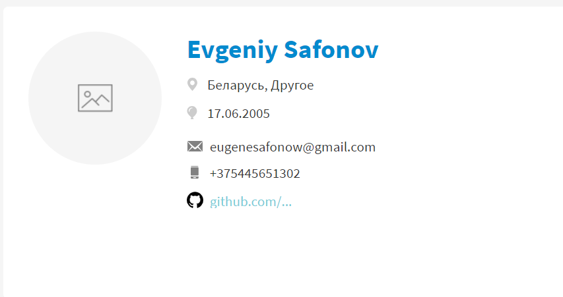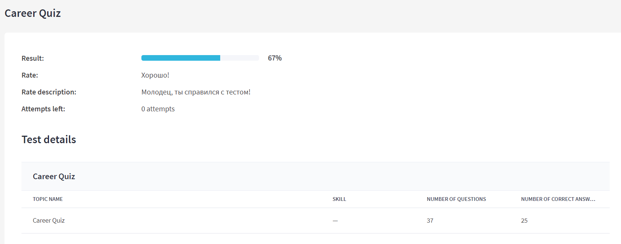

Рисунок 1.1 – Профиль на сайте training.by и результаты Career Quiz

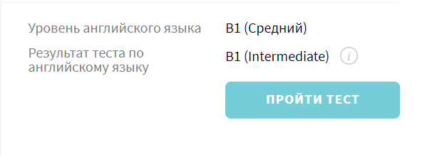

Рисунок 1.2 – Результат теста по английскому языку

**15.02.2023** Была просмотрена лекция от EPAM на тему «ПОРТАЛ LEARN» в которую вошли следующие моменты:

- портал learn.epam.com;

- курсы Computer Basics, Version Control with Git.

На портале был начат курс Version Control with Git.

Сначала был изучены основные понятия Git Version Control и концепция VCS. Было предложено скачать Git и настроить его. Были изучены основы работы с удаленным репозиторием GitHub и выполнен успешно тест по данной теме.

Домашним заданием были 5 заданий. Все они идут по возрастанию сложности и выполняются в одном репозитории. В основе заданий лежало создание репозитория, включения файлов в него, изменения, создания коммитов и веток, подключение к удаленному репозиторию, слияние веток и переключение между версиями в репозитории. В результате выполнения был получен репозиторий с коммитами и тэгами, ветками, которые сливаются в main. Результат можно увидеть снизу на рисунке 1.3.

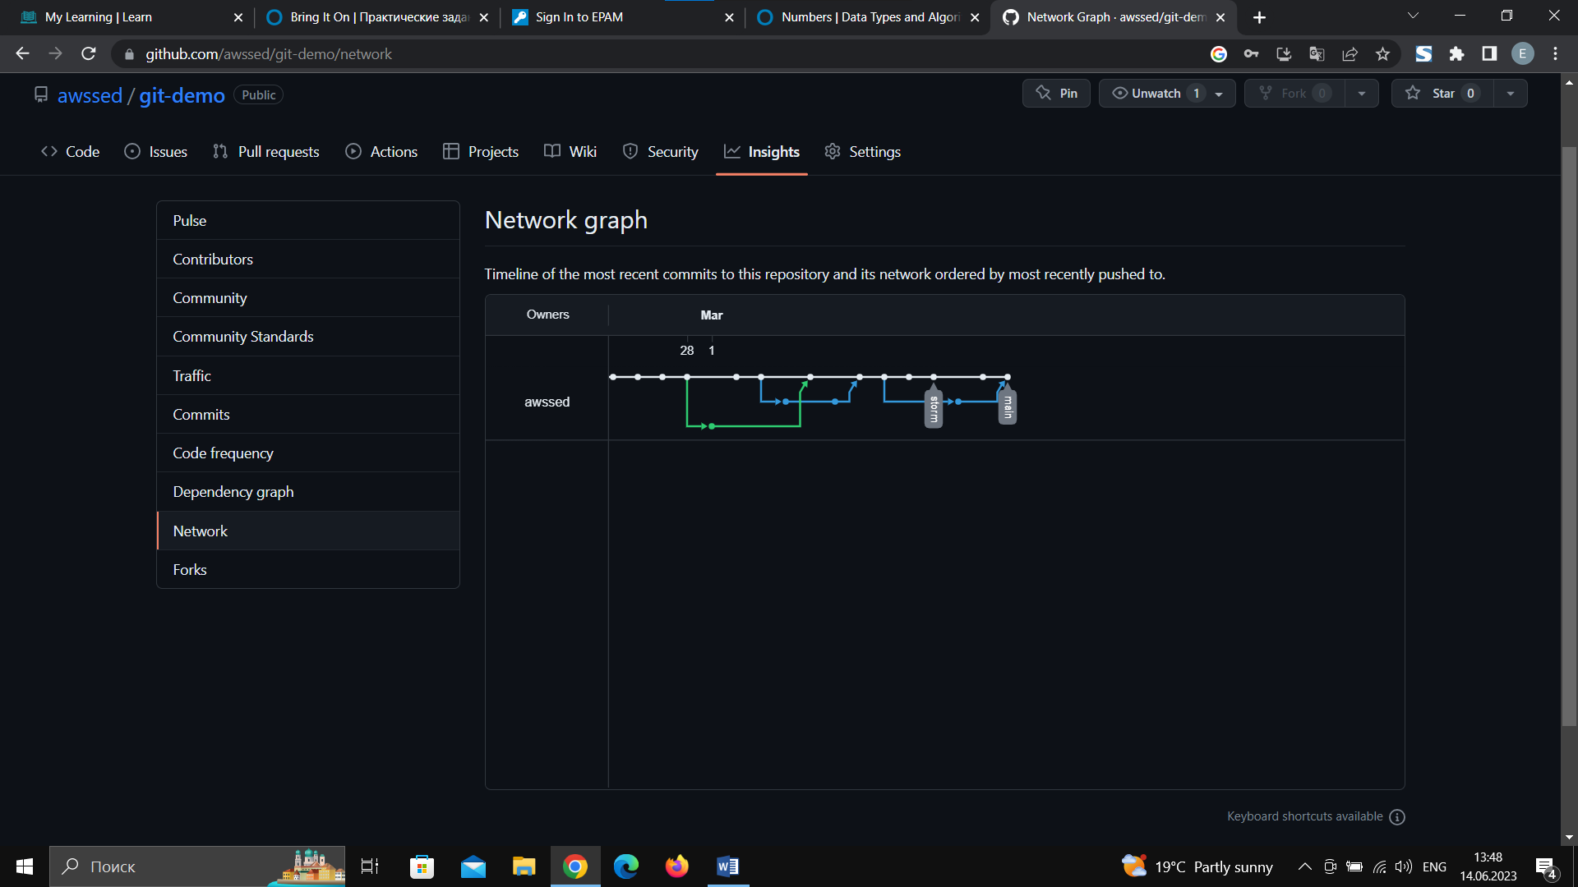

Рисунок 1.3 — Результат выполнения заданий

**22.03.2023** На портале был начат курс Computer Basic. Первой темой было Computer Hardwar, где были рассмотрены все комплектующие компьютера и для чего они нужны. Скриншот обучающего ролика в качестве примера приведён ниже на рисунке 1.4.

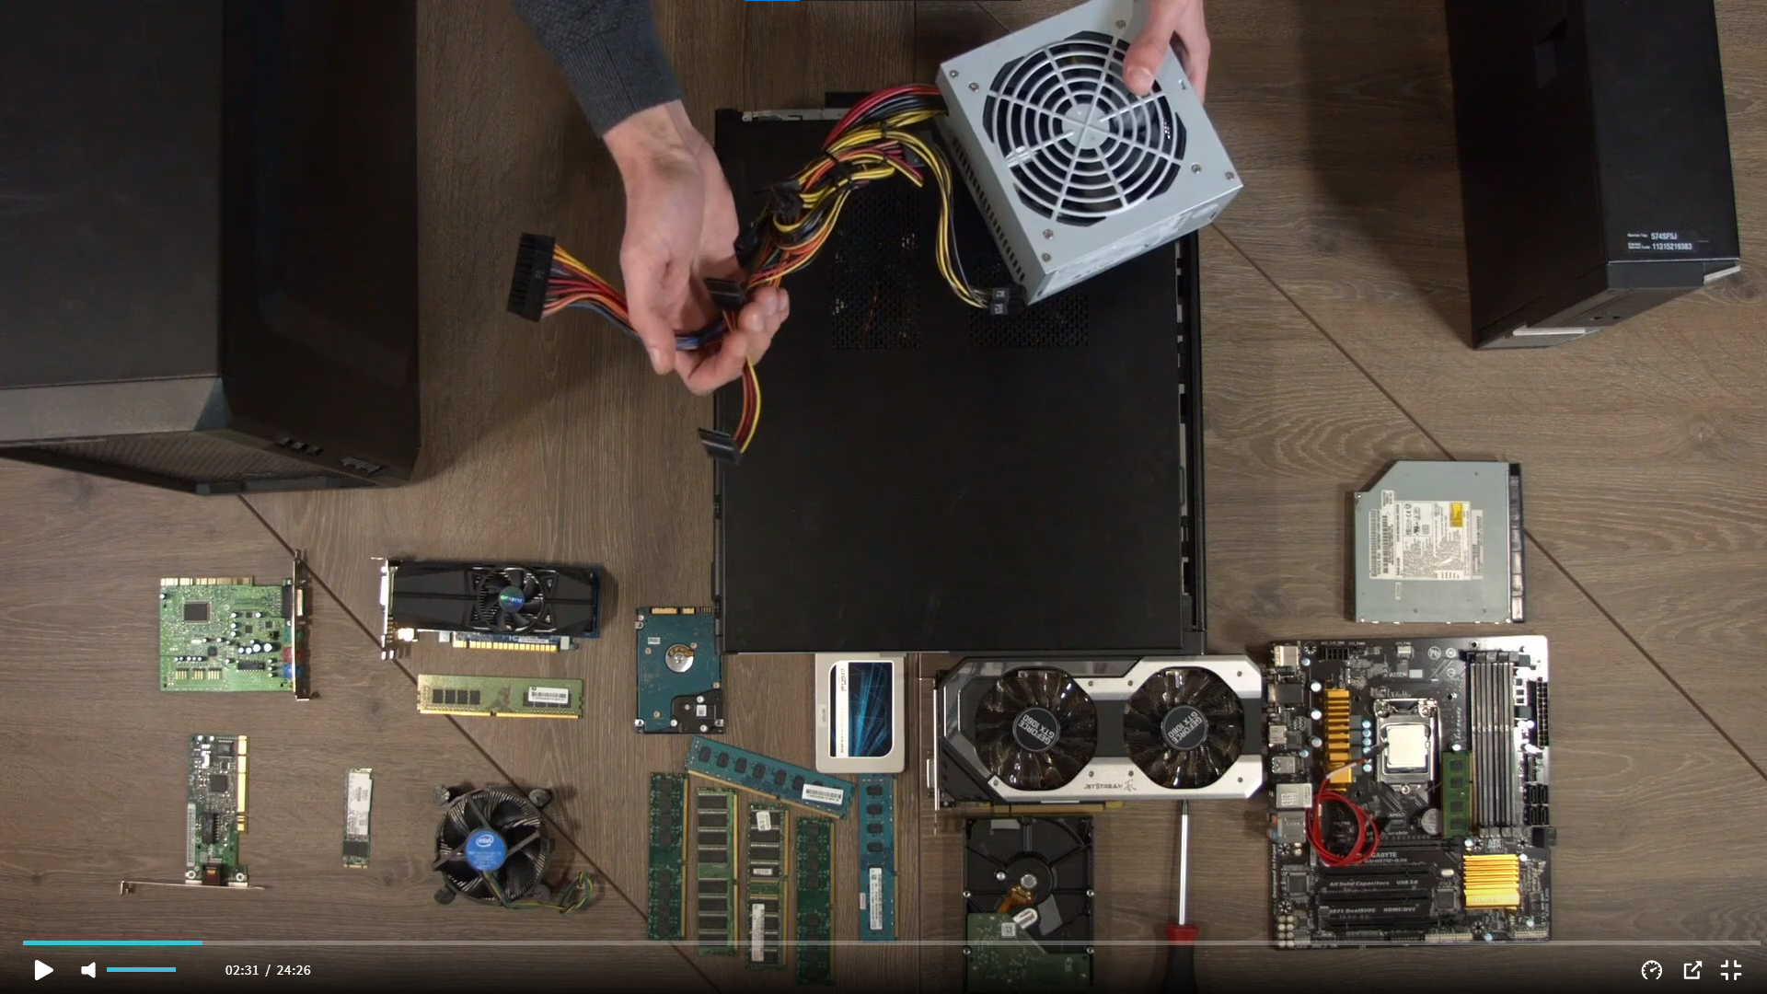

Рисунок 1.4 — Комплектующие компьютера

После был успешно выполнен контрольный тест по данной теме.

Второй темой был Binery Number System. Сначала были рассмотрена запись чисел в различных системах счисления, особое внимание было уделено двоичной системе. Потом было изучено понятия бит и байт, и как происходит запись информации с помощью их. Далее был успешно выполнен тест по данной теме. Также в данном разделе рассматривались устройство реле, транзисторов сборка из них уже логических элементов, а также поверхностное объяснение устройства центрального процессора компьютера. Последней подтемой были таблицы кодирования символов, такие как ASCII И Unicode, и Graphic Coding.

Третья тема была про компьютерные операционные системы. Данный раздел был кратким курсом по некоторым особенностям и «фишкам» ОС, которые могут упростить взаимодействия пользователя и разработчика с операционной системой Windows. А также кратко была рассмотрена ОС на ядре Linux. В качестве примера была взята Ubuntu. Было объяснены основные особенности Linux систем, а также как пользоваться её командной строкой.

Четвёртой темой было Data Types and Algorithms.

На данном этапе было предложено использовать язык Java и среду разработки IntelliJ IDEA. Сначала были изучены целочисленный тип данных и числа с плавающей точкой (стандарт IEEE754).

Были изучены основные типы данных такие как целочисленные(int), вещественные(double), символьные(char), а также массивы и строки. Массив — упорядоченный набор элементов, каждый из которых хранит одно значение, идентифицируемое с помощью одного или нескольких индексов. Строка — тот же массив, только его элементы типа char. Ниже на рисунке 1.5 представлена работа с различными типами данных.

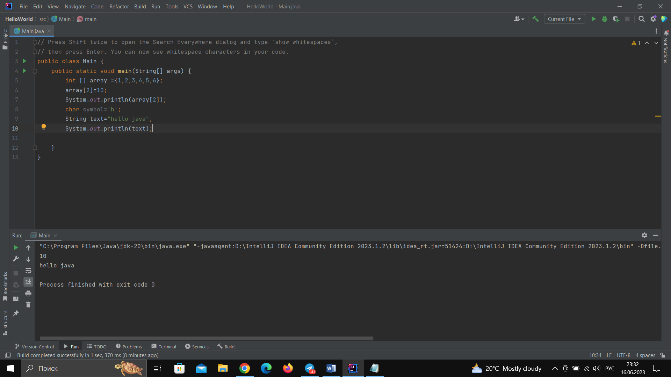

Рисунок 1.5— Работа с различными типами данных

Далее был успешно выполнен тест по теме Data Types.

Следующей часть. Раздела было изучение основных операторов. Сначала были изучены основные математические операторы такие как +, -, /, % и так далее. Потом были изучены условные операторы if-else и циклы for и while.

Условный оператор реализует выполнение определённых команд при условии, что некоторое логическое выражение (условие) принимает значение «истина» true.

Цикл в программировании — это управляющая конструкция, которая заставляет какой-то блок кода выполняться несколько раз.

Ниже представлен листинг показывающей работу со всеми представленными операторами.

|  |
| --- |
| public class Main {  public static void main(String[] args) {  int number =7;  number++;  Boolean logic=false;  if(logic){  System.out.println("True");  }else{  System.out.println("False");  }  int MonthNumber=3;  switch (MonthNumber){  case 1:  System.out.println("Jan");  break;  case 2:  System.out.println("Feb");  break;  case 3:  System.out.println("March");  break;  default:  System.out.println("Error");  break;  }  for(int i=0;i<10;i++){  System.out.println(i);  if(i>5)  break;  else  continue;  }  }  } |

Листинг 1.6 — Работа с операторами

Далее были изучены функции. Функция в программировании, или подпрограмма — фрагмент программного кода, к которому можно обратиться из другого места программы. Пример работы с функция на языке Java представлен на листинге 1.7.

|  |
| --- |
| public class Main {  public static void main(String[] args) {  double sum=0;  sum=sumDouble(1.0,2.2);  System.out.println(sum);  }  static double sumDouble(double a,double b){  double sum=a+b;  return a+b;  }  } |

Листинг 1.7 — Пример работы с функциями

Заключительным шагом в изучении раздела Data Types and Algorithm было изучение понятия Big-O, бинарный поиск и алгоритм пузырьковой сортировки.

Big O – это мера эффективности «в худшем случае», верхняя граница того, сколько времени потребуется для выполнения задачи, или сколько памяти для этого необходимо. Например, поиск элемента в несортированном списке имеет значение O(n). Для получения результата, возможно, вам придется перебрать весь список.

Двоичный поиск — классический алгоритм поиска элемента в отсортированном массиве, использующий дробление массива на половины. Используется в информатике, вычислительной математике и математическом программировании.

Сортировка простыми обменами, сортировка пузырьком — простой алгоритм сортировки. Для понимания и реализации этот алгоритм — простейший, но эффективен он лишь для небольших массивов.

**15.03.2023** . Следующим разделом было Computer Networks. Первым делом были изучены OSI/TCP model. Схема уровней представлена на рисунке 1.8.

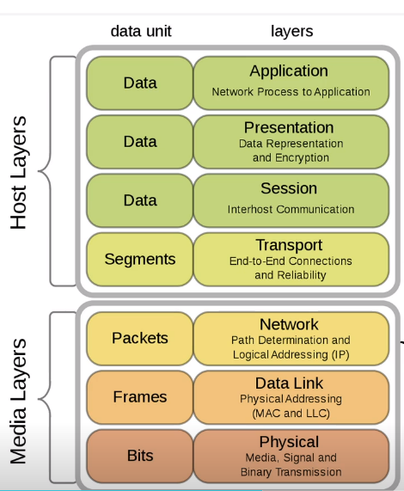

Рисунок 1.8— Уровни сетевой модели OSI

Всего имеется 7 уровней:

1. Физический— занимается непосредственно передачей информации. Здесь сигналы (радиосигналы, электрические, оптические) уходят от отправителя к получателю. На текущем уровне речь идёт о кабелях, радиоэфире, кодировании нулей и единиц и др.

2. Канальный уровень (Data Link)— после получения сигнала с предыдущего физического уровня, на следующем (канальном) уровне происходит проверка и исправление погрешностей передачи.

3. Сетевой уровень (Network) — здесь осуществляется маршрутизация трафика.

4. Транспортный уровень (Transport)— здесь происходит доставка информации по каналам внешней сети.

5. Сеансовый уровень (Session)— сеансовый уровень в ответе за организацию сеансов связи между приложениями на компьютерах. Он отвечает за создание и окончание сеанса, обмен данными, за синхронизацию и другие процессы.

6. Уровень представления (Presentation)— на шестой ступени осуществляется преобразование форматов данных, например, сжатие и кодирование.

7. Уровень приложений (Application)— данный уровень описывает взаимосвязь приложений на ПК и внешней сети.

Далее были более подробно рассмотрены физический и канальный уровень. В основном при передачи данных, поток байт «нарезается» на множество фрэймов, который содержат саму передаваемые данные , а также информацию про саму передачу( Mac-адреса и Check-sum). Ниже представлено на рисунке 1.9 представление фрэйма по протоколу Ethernet Type II Frame.

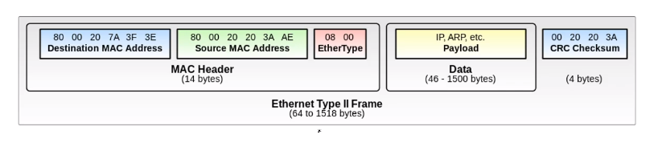Рисунок 1.9 — Ethernet Type II Frame

Далее с помощью программы WireShark были продемонстрированы настоящие предаваемые фрэймы.

Следующей темой было построение компьютерных сетей с помощью коммутатора. Сетевой коммутатор — устройство, предназначенное для соединения нескольких узлов компьютерной сети в пределах одного или нескольких сегментов сети. Коммутатор работает на канальном уровне сетевой модели OSI.

Потом были изучен сетевой уровень. Он нужен уже для построения глобальных сетей.

Уровень Network в компьютерных сетях относится к третьему уровню модели OSI (Open Systems Interconnection) и отвечает за передачу данных между узлами разных сетей. Он является критическим уровнем для построения глобальных сетей, таких как Интернет.

На уровне Network происходит маршрутизация данных между различными сетями, используя IP-адреса для идентификации узлов и сетей. Этот уровень также определяет протоколы маршрутизации, которые используются для выбора оптимального пути для передачи данных от отправителя к получателю.

Для построения глобальных сетей, таких как Интернет, уровень Network играет критическую роль в обеспечении соединения между различными сетями и обеспечении глобальной доступности к ресурсам и сервисам. Например, когда пользователь вводит веб-адрес в браузере, его запрос отправляется на уровне Network, где он маршрутизируется по оптимальному пути через различные сети, пока наконец не достигнет сервера, который хранит запрошенную страницу.

Далее был изучено понятие IP-адрес.

IP-адрес состоит из четырех чисел, разделенных точками, например, 192.168.0.1. Каждое число представляет собой восьмибитный байт (от 0 до 255), что в сумме дает 32-битное число. IP-адрес может быть представлен как в десятичном, так и в двоичном виде.

Существует две версии IP-адресов: IPv4 и IPv6. IPv4 - это старая версия протокола IP, которая использует 32-битные адреса и может представлять около 4,3 миллиарда устройств. Недостаток IPv4 заключается в том, что количество доступных адресов исчерпывается, поэтому была разработана новая версия протокола - IPv6. IPv6 использует 128-битные адреса, что позволяет представлять гораздо большее количество устройств.

IP-адресы используются для маршрутизации пакетов данных в сети. Когда устройство отправляет данные на другое устройство в сети, оно указывает IP-адрес получателя, а также свой собственный IP-адрес. Роутеры в сети используют IP-адреса, чтобы определить оптимальный путь для доставки пакета данных от отправителя к получателю.

Ниже на рисунке 1.10 представлен пример использования IP адресов в сети .

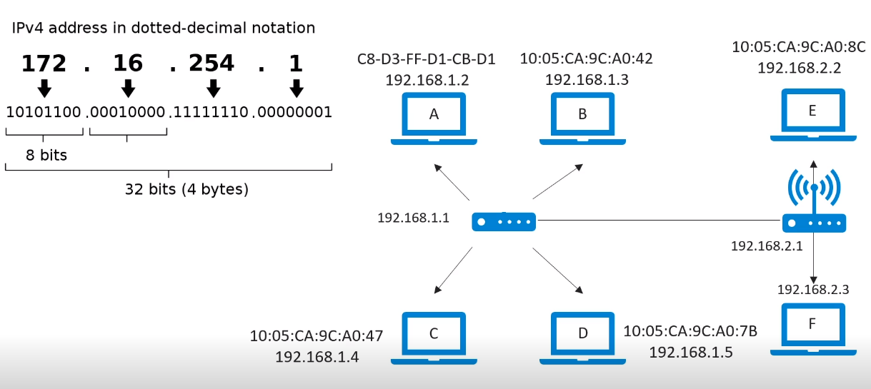

Рисунок 1.10 — Пример использования IP-адреса

Далее с помощью WireShark было продемонстрировано на случайном фрэйме использование IP адреса, а также использование эхо-запросов по адресу. Эхо-запрос (ping) - это сетевая утилита, которая используется для проверки доступности устройства в сети и измерения времени, необходимого для передачи пакетов данных между устройствами.

Далее был успешно выполнен тест по теме Computer Networks.

Последний раздел Productivity Tools содержал в себе описание различных инструментов, программ и т.д. для облегчение жизни пользователю и программисту. Например, были изучены хоткеи, файловые менеджеры, поиск информации с помощью поисковых систем, регистрация и хранение паролей, шифрованные контейнерыи облачные виртуальные машины.

**22.03.2023** . Был начат курс Data & Analytics. Introduction to SQL. Первый раздел данного курса DataBasic. Сначала были изучены понятия базы данных, таблицы, виды баз данных.

База данных - это организованная совокупность данных, которые хранятся и управляются компьютерной системой. Базы данных используются для хранения информации о различных объектах, событиях, транзакциях, клиентах и т.д. Базы данных используются в различных областях, включая бизнес, науку, образование, здравоохранение, государственное управление и другие.

Таблица - это основной объект базы данных, который хранит данные в виде строк и столбцов. Каждая строка таблицы представляет собой запись, а каждый столбец таблицы представляет собой поле. Поля описывают характеристики записей, а записи содержат набор значений для каждого поля. Структура таблицы представлена на рисунке 1.11.

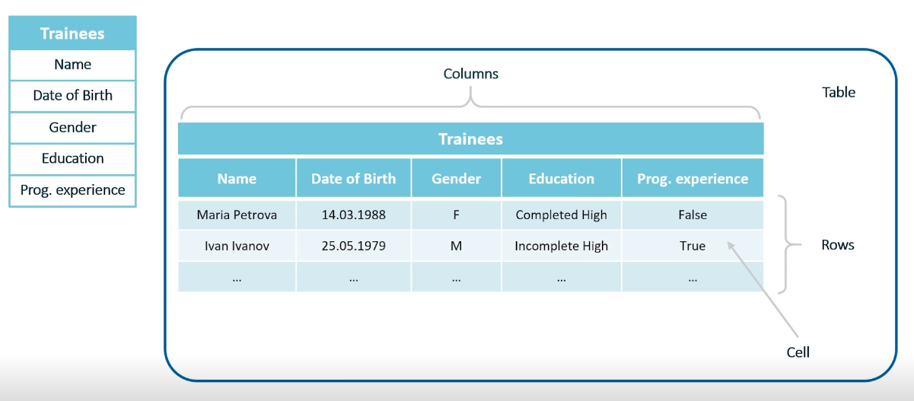

Рисунок 1.11— Структура таблицы БД

Существует два вида БД:

1. Реляционные таблицы - это наиболее распространенный тип таблиц, который используется в большинстве реляционных баз данных. Реляционные таблицы организованы в виде набора связанных таблиц, каждая из которых содержит данные об определенном аспекте объектов или событий.

2. Нереляционные базы данных - это совокупность технологий и подходов к хранению и обработке данных, которые отличаются от традиционной реляционной модели данных. В нереляционных базах данных данные хранятся в более свободной форме, что позволяет эффективно хранить и обрабатывать большие объемы неструктурированных или полуструктурированных данных. Нереляционные базы данных обычно используются для обработки больших объемов данных, которые не могут быть эффективно обработаны с помощью традиционных реляционных баз данных.

Было изучены функции СУБД. СУБД (система управления базами данных) - это специальное программное обеспечение, которое используется для организации и управления данными в компьютерных системах. Она позволяет пользователям хранить, изменять, извлекать и анализировать данные, которые хранятся в базах данных. Функции в СУБД - это специальные операции, которые выполняются над данными в базах данных. Они используются для выполнения различных операций, таких как поиск, сортировка, фильтрация, агрегация и обновление данных.

Были изучены основные компоненты базы данных. Основы любой базы данных составляет таблица, которая имеет столбцы с названиями и у каждого столбца имеется свой тип данных(date, text, Boolean и т.д).Так же можно ограничивать значение отдельных столбцов для того, чтобы в таблицу не попали некорректная информация. В таблице создаётся первичный ключ, на случай если информация в некоторых строках одинаковая и их нужно отличать на уровне таблицы, а также первичный ключ нужен для связывания таблиц с друг другом. Ключ должен быть уникальным, например, в таблице с людьми ключом может быть номер паспорта, а если ,например, у нас таблица с данными в которой нету столбца с всегда уникальными строками, то столбец с первичным ключом создаётся вручную и такой ключ называется суррогатным или искусственным. Для примера связывания таблиц была взять таблица с учащимися с первичным ключом и таблица с прогрессом о каждом учащемся. Связывание показано на рисунке 1.12.

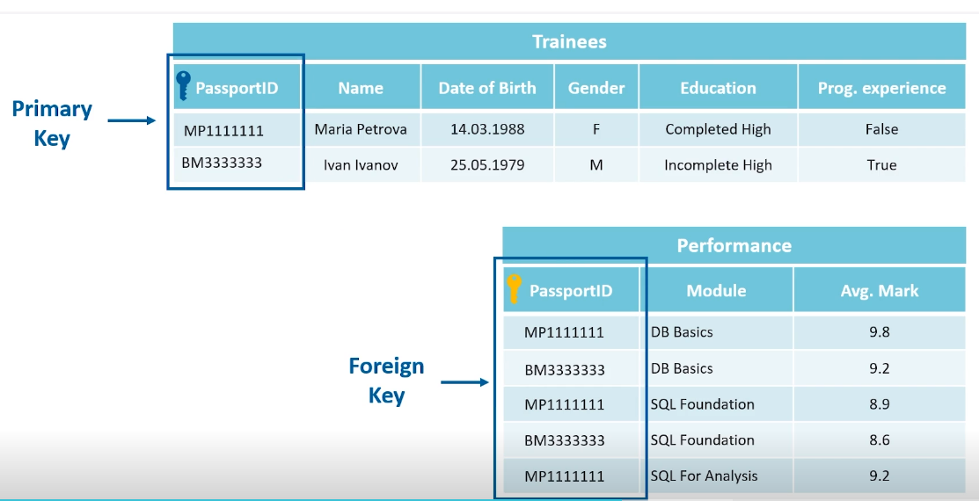

Рисунок 1.12—Связывание таблиц

Номер паспорта в таблице прогресса будет называться внешним ключом, так как таблица с учащимися связывается с таблицей прогресса по внешнему ключу этой таблицы.

Если значения внешнего ключа не повторяются, то говорят,что таблица находится в связи один к одному, то есть единственному значению внутреннего ключа соответствует единственное вхождение внешнего ключа. Очень часто встречается связь один ко многим: когда к одному значению первичного ключа соответствует множество вхождений внешнего ключа. Примером может послужить таблица на рисунке 1.13.

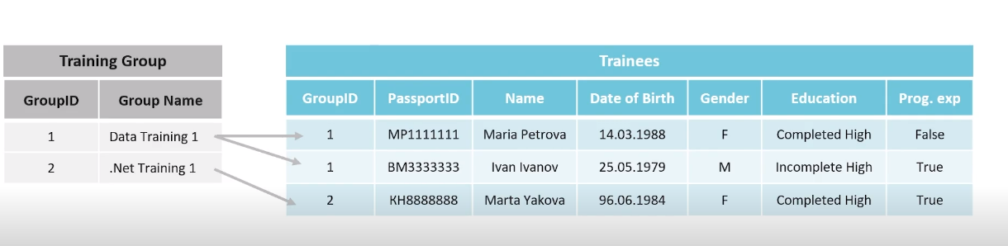

Рисунок 1.13 — Пример связи один ко многим

Также может быть и связи многие ко многим, если например один учащийся будет обучаться сразу на многих курсах. Лучше всего в данном случае создать дополнительную связующую таблицу и свести всё к двум связям один ко многим. Внешние ключи связующей таблицы будут первичными ключами двух других связных с ней таблиц. Пример как всё это должно выглядеть представлен ниже на рисунке 1.14.

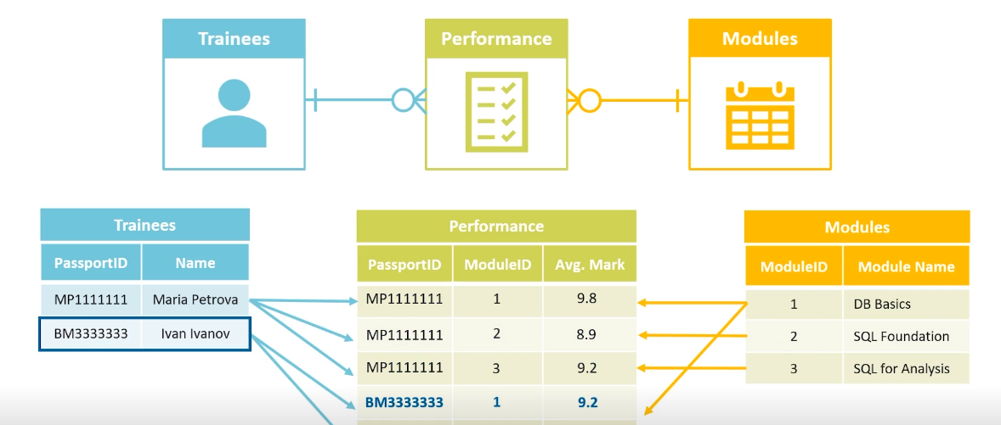

Рисунок 1.14 — Пример моделирования связи многие ко многим с помощью пары связей один ко многим

**29.03.2023** Далее было изучено, как создаются реляционные базы данных. В основе любой реляционной модели всегда лежит теория множеств, которая оперирует абстракциями, а не объектами реального мира. В ней таблицы называются отношениями, столбцы — атрибутами, строки—кортежами. Мощностью отношения называют количество строк в таблице, а степенью отношения — количество столбцов. Ячейка - это значение конкретного атрибута. Первичный ключ в таблице является ключом отношения несмотря на схожесть в понятиях между таблицами и отношениями. Есть существенная разница таблица - это объект базы данных, отношения - это математическая абстракция на данными. Отношения кортежи в отношениях не имеет определённого порядка, он считается неизвестным и несущественным. Кортежи не повторяются между собой. Эти правила касаются и атрибутов отношения. Они не упорядочены и уникальны. Последняя существенное правило значение атрибутов должны быть атомарными. Это означает, что в будущей таблице каждая ячейка должна содержать строго одно значение, а не список или массив.

Всё начинается с идеи. Нужно выбрать, какую информацию собираемся хранить в базе данных. На концептуальном не нужно думать об атрибутах или ключах достаточно лишь изобразить объекты и связи между ними. Такое изображение называется antity или просто word диаграмма. Следующим этапом является логическое моделирование. На этом этапе нужно детализировать информацию об объектах определиться со списком необходимых атрибутов и выбрать подходящие ключи. На этом уровне вспомогательные отношения для связи многие ко многим производится нормализация. Далее моделируется таблицы. Каждому отношению ставится в соответствии отдельная таблица, а каждому атрибуту столбец. Создаются подходящие ключи и ограничения, основанные на требованиях предметной области.

Физическое моделирование рекомендуется осуществлять, начиная с таблиц. Для каждой таблицы сперва следует создать ограничения и первичный ключ, а уже потом создавать внешние ключи. После этого можно проверить и удобство полученной базы. И при необходимости создать вспомогательные объекты, например, индексы.

Хотя описанные выше подход моделирования является универсальным физический уровень может не удовлетворять требованиям производительности либо удобства, поэтому были придуманы приёмы моделирования для решения разных задач. Например, для базы данных банковских операций важна поддержка большого количества пользователей и скорость добавления данных такой род задач называется или просто OLTP. C другой стороны для задач финансового анализа прежде всего важна скорость выборки данных и выполнение расчётов. Подобные задачи получили название Online Analitics Processing или просто OLAP. Базы данных для подобных задач обычно де нормализованы и лучше справляется со сложными расчётами.

Последеней темой раздела DataBase Basic было нормализация отношений.

Нормализация отношений - это процесс устранения избыточности и аномалий в базе данных, который помогает сделать ее более эффективной и надежной. Она применяется для оптимизации структуры базы данных и устранения проблем, связанных с дублированием данных и несогласованностью.

Процесс нормализации отношений состоит из нескольких этапов, каждый из которых предназначен для устранения определенных видов аномалий. В общем случае, чем выше нормальная форма, тем более эффективной и надежной будет база данных.

Первая нормальная форма (1НФ) - это наименьшая нормальная форма, которую должно удовлетворять отношение в базе данных. Она требует, чтобы все атрибуты в отношении были атомарными, то есть не могли быть разделены на более мелкие элементы. Например, если в таблице есть столбец "Адрес", который содержит значения в формате "Улица, Дом, Квартира", то этот столбец нужно разделить на три отдельных столбца, чтобы удовлетворить 1НФ.

Вторая нормальная форма (2НФ) - это нормальная форма, которая устраняет проблемы с функциональными зависимостями в отношении. Она требует, чтобы каждый атрибут в отношении зависел только от первичного ключа, а не от других атрибутов в отношении. Если в отношении имеются атрибуты, зависящие от не первичного ключа, то их нужно выделить в отдельное отношение.

Третья нормальная форма (3НФ) - это нормальная форма, которая устраняет проблемы с транзитивными зависимостями в отношении. Она требует, чтобы каждый атрибут в отношении зависел только от первичного ключа или от других атрибутов, которые уже являются ключами, а не от других атрибутов в отношении.

После был успешно выполнен тест по теме DataBase Basic.

**05.04.2023** Следующим этапом курса было изучение языка SQL. SQL — декларативный язык программирования, применяемый для создания, модификации и управления данными в реляционной базе данных, управляемой соответствующей системой управления базами данных. Для его изучения был выбран PostgreSQL, так как он обладает мощными и надёжными механизмами транзакций и репликации, расширяемой системой встроенных языков программирования и поддержкой загрузки C‑совместимых модулей, наследование, легкая расширяемость. В качестве программы для работы с СУБД был выбран Dbeaver, так как он сам по себе мощным инструментом дял работы с БД и является бесплатным.

Так же стоит отметить, что каждая СУБД может обладать определённым дополнительным набором функций(non-ANSI SQL), которые позволяют добавится максимальной эффективности. Но при использовании их переход на другую СУБД затруднителен или невозможен.

Дальше был изучен механизм транзакций. Он нужен для такой БД, которой пользуется достаточно большое количество людей. Смысл этого механизма в том, что действия одного пользователя не влияли на работу других пользователей. Транзакция - это логическая единица работы в базе данных, которая состоит из одного или нескольких запросов к базе данных. Она представляет собой последовательность операций, которые должны выполняться целиком и атомарно, то есть либо все операции успешно завершатся, либо ни одна из них не будет выполнена.

Транзакции обладают следующими свойствами:

1.Атомарность - транзакция должна быть выполнена целиком или не выполнена вовсе. Если одна из операций в транзакции завершилась неудачно, то все операции должны быть отменены и база данных должна быть возвращена в исходное состояние.

2.Согласованность - транзакция должна привести базу данных в согласованное состояние, то есть состояние, которое соответствует всем ограничениям и правилам базы данных.

3.Изолированность - транзакция должна быть изолирована от других транзакций, работающих параллельно, чтобы изменения, внесенные в базу данных одной транзакцией, не влияли на результаты работы других транзакций.

4.Устойчивость - после успешного завершения транзакции изменения должны быть сохранены в базе данных даже в случае сбоя системы или ошибки.

Пример транзакции и её свойств представлен ниже на рисунке 1.15.

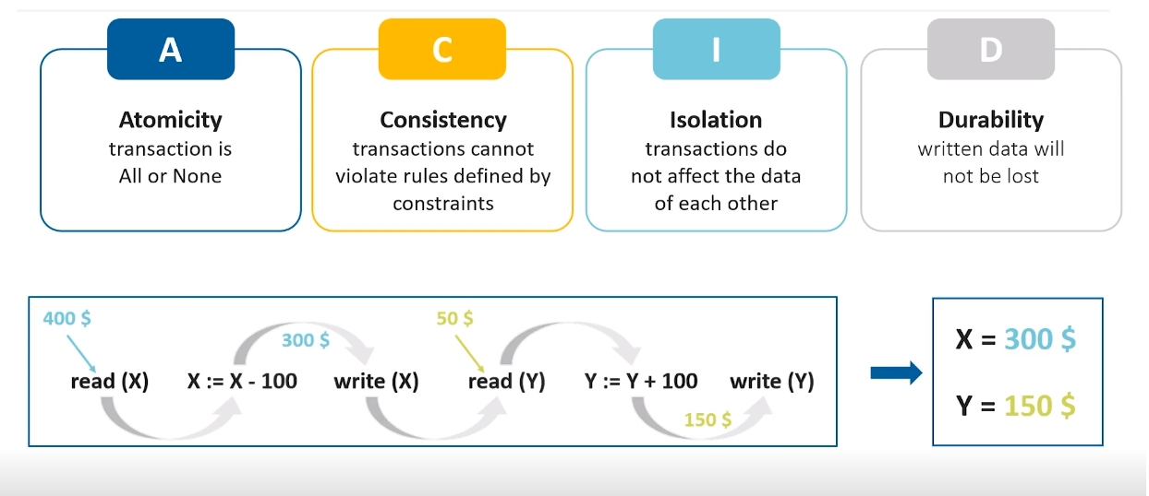

Рисунок 1.15 — Свойства транзакции

Далее были изучены следующие языковые подмножества языка SQL.

DML (Data Manipulation Language) - язык управления данными. Команды DML используются для обработки данных в таблицах базы данных. Некоторые из наиболее распространенных команд DML включают в себя SELECT, INSERT, UPDATE и DELETE.

DDL (Data Definition Language) - язык определения данных. Команды DDL используются для создания и изменения структуры базы данных, включая создание таблиц, изменение структуры таблиц, создание индексов и т.д. Некоторые из наиболее распространенных команд DDL включают в себя CREATE, ALTER и DROP.

DCL (Data Control Language) - язык управления доступом к данным. Команды DCL используются для управления правами доступа к таблицам и другим объектам базы данных. Некоторые из наиболее распространенных команд DCL включают в себя GRANT и REVOKE.

TCL (Transaction Control Language) - язык управления транзакциями. Команды TCL используются для управления транзакциями в базе данных. Некоторые из наиболее распространенных команд TCL включают в себя COMMIT, ROLLBACK и SAVEPOINT.

Далее была изчуна самая часто используемая команда языка SELECT. Команда SELECT является одной из основных команд языка SQL и используется для извлечения данных из таблицы или набора таблиц. Формат команды SELECT выглядит следующим образом: SELECT [выражение1], [выражение2], ..., [выражениеN] FROM [имя_таблицы].

Ключевое слово SELECT указывает, что мы хотим выполнить операцию выборки данных из таблицы. Выражения в квадратных скобках указывают столбцы, которые мы хотим выбрать из таблицы. Если мы хотим выбрать все столбцы, мы можем использовать символ звездочки (*). Ключевое слово FROM указывает, из какой таблицы мы хотим извлечь данные. Для того, чтобы удалить дубликаты строк используется ключевое слова DISTINCT. Также вместо выражение может быть обычное скалярное выражение.

Команда SELECT может быть дополнена с помощью других ключевых слов и выражений, которые позволяют выполнить более сложные запросы и фильтрацию данных.

Например, мы можем использовать ключевое слово WHERE, чтобы указать условие, по которому мы хотим выбрать данные. Синтаксис выражения WHERE выглядит следующим образом: SELECT [выражение1], [выражение2], ..., [выражениеN] FROM [имя_таблицы] WHERE [условие].

Условие может быть любым выражением, которое вычисляется в логическое значение (истина или ложь). Например, мы можем выбрать все строки из таблицы, где значение в столбце "имя" равно "Анна":SELECT * FROM users WHERE name = 'Анна'.

Команда GROUP BY в SQL используется для группировки строк в результирующем наборе данных на основе значений одного или нескольких столбцов. Эта команда позволяет выполнять агрегатные функции (например, COUNT, SUM, AVG) для каждой группы строк и получать итоговый результат в виде таблицы.

Формат команды GROUP BY выглядит следующим образом: SELECT [столбец1], [столбец2], ..., [столбецN], [агрегатная функция1], [агрегатная функция2], ... FROM [имя_таблицы] GROUP BY [столбец1], [столбец2], ..., [столбецN]; Ключевое слово GROUP BY указывает, какие столбцы должны быть использованы для группировки строк. Выражения в квадратных скобках после ключевого слова SELECT указывают столбцы, которые мы хотим выбрать из таблицы. Агрегатные функции вычисляются для каждой группы строк, определенной ключевым словом GROUP BY.

Например, мы можем использовать команду GROUP BY для подсчета числа пользователей в каждом городе: SELECT city, COUNT(*) FROM users GROUP BY city; Эта команда выберет столбец "city" из таблицы "users" и выполнит функцию COUNT для каждого уникального значения "city", сгруппировав строки по городам.

HAVING - это ключевое слово языка SQL, которое используется в команде GROUP BY для фильтрации результатов, которые возвращаются после группировки строк. Ключевое слово HAVING позволяет нам выбирать только те группы, которые удовлетворяют определенным условиям. Например, мы можем использовать команду HAVING для выбора только тех групп пользователей, которые имеют более 3 записей: SELECT user_id, COUNT(*) FROM orders GROUP BY user_id HAVING COUNT(*) > 3; Эта команда выберет столбец "user_id" из таблицы "orders" и выполнит функцию COUNT для каждого уникального значения "user_id", сгруппировав строки по пользователям. Затем, используя ключевое слово HAVING, мы выберем только те группы, которые имеют более 3 записей.

Мы также можем использовать ключевое слово ORDER BY, чтобы отсортировать результаты в определенном порядке.

В качестве базы данных для примера была взята база видеопроката. На ней и будет показан пример работы всего вышеперечисленного. Результат и код представлен на рисунке 1.16.

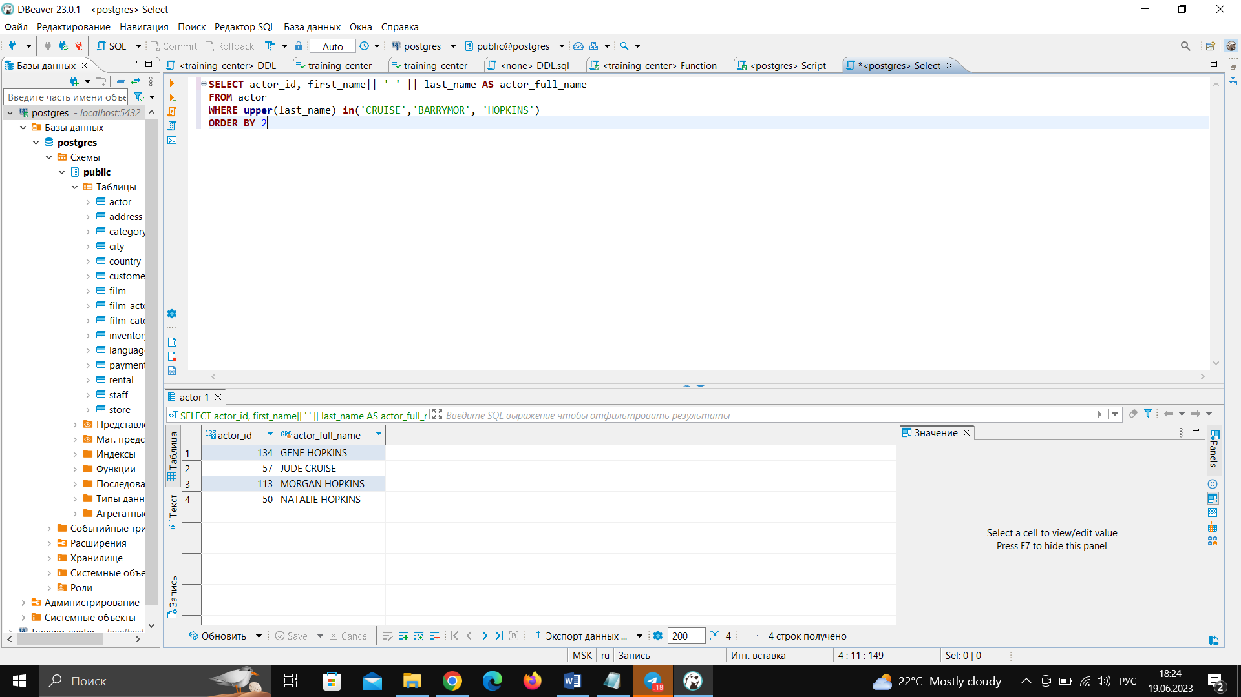

Рисуноr 1.16 — Пример работы SELECT Statements

**12.04.2023** Далее было изученны все виды соединение таблиц.

INNER JOIN (внутреннее соединение). INNER JOIN выбирает только те строки, для которых есть соответствующие значения в обеих таблицах. Пример внутреннего соединения представлен на рсиунке 1.17.

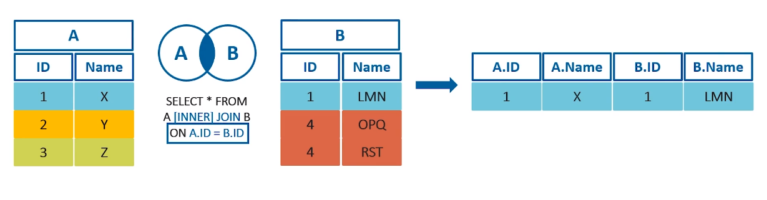

Рисунок1.17— Пример внутреннего соединения

LEFT JOIN (соединение с левой таблицей). LEFT JOIN выбирает все строки из левой таблицы и только соответствующие строки из правой таблицы. Если в правой таблице нет соответствующих строк, то возвращается NULL. Пример соединения с левой таблицей представлен на рисунке 1.18.

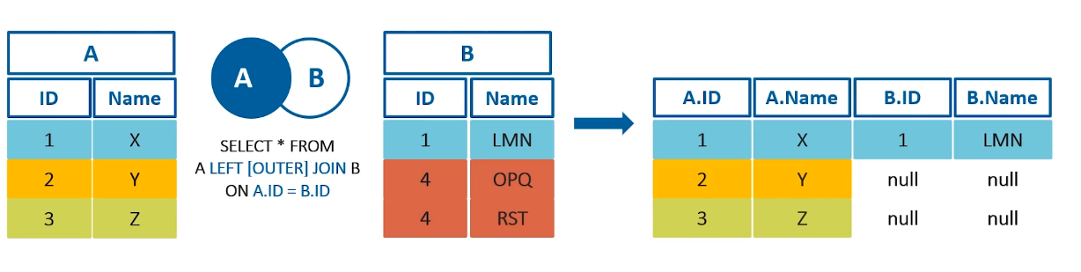

Рисунок 1.18 — Пример соединения с левой таблицей

RIGHT JOIN (соединение с правой таблицей). RIGHT JOIN выбирает все строки из правой таблицы и только соответствующие строки из левой таблицы. Если в левой таблице нет соответствующих строк, то возвращается NULL. Пример соединения с правой таблицей представлен на рисунке 1.19.

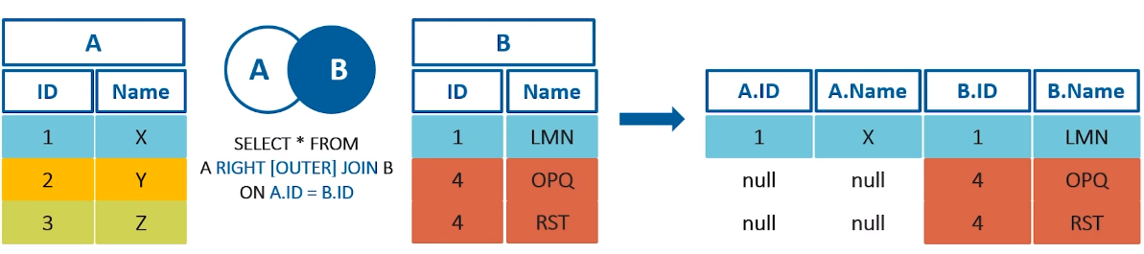

Рисунок 1.19 — Пример работы с правой таблицей

FULL OUTER JOIN (полное внешнее соединение). FULL OUTER JOIN выбирает все строки из обеих таблиц и возвращает NULL, если нет соответствующих строк в одной из таблиц. Пример работы с полным внешним соединение представлен на рисунке 1.20.

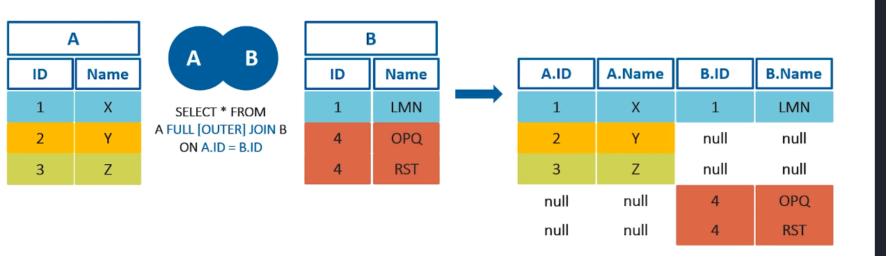

Рисунок 1.20 — Прмиер работы полного внешнего подключения

CROSS JOIN (декартово произведение). CROSS JOIN создает комбинации всех строк из двух таблиц. Пример декартового произведения таблиц представлен на рисунке 1.21.

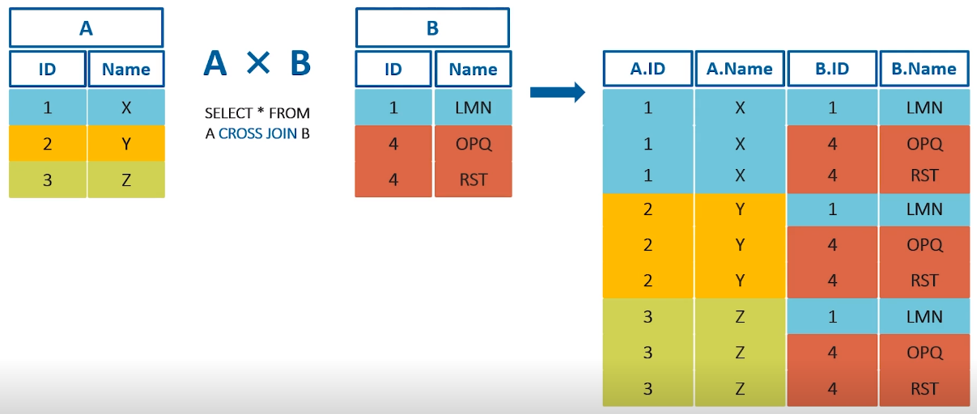

Рисунок 1.21 — Прмер декартового произведения таблиц

Для примера были взяты две таблицы: таблицы фильмов и таблица языков. М поиощью соединения нудно получить список фильмов и язык, на котором снимался каждый из фильмов. Код и результат представлен на рисунке 1.23.

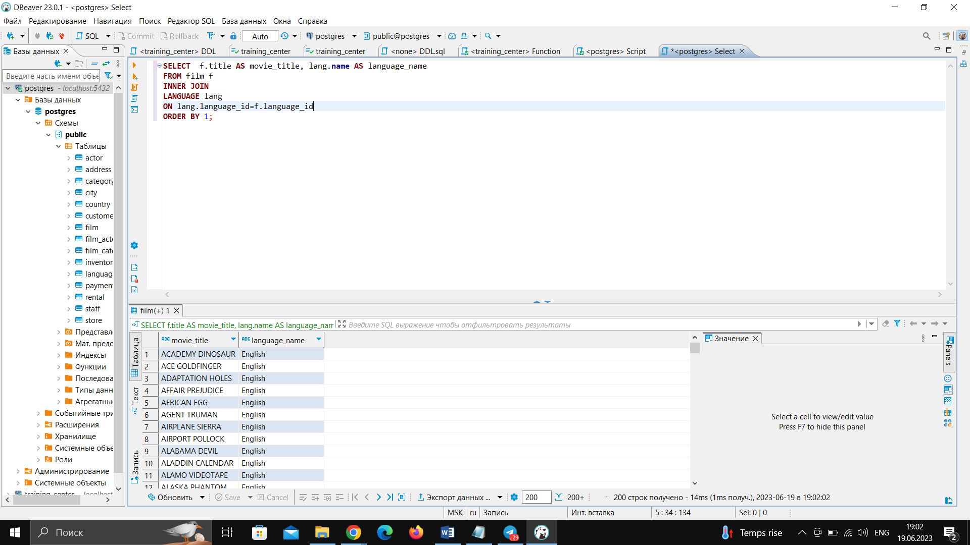

Рисунок 1.23 — Пример соединения таблиц

**19.04.2023** Далее было изучена агрегация. Агрегация - это процесс применения функций агрегации к группам строк в таблице. Функции агрегации позволяют суммировать, находить среднее значение, находить минимальное и максимальное значение и выполнять другие операции с данными в столбцах таблицы.

В SQL функции агрегации используются в комбинации с оператором GROUP BY, который группирует строки по одному или нескольким столбцам. Это позволяет применять функции агрегации к каждой группе строк в таблице. Вот несколько наиболее часто используемых функций агрегации:

1. COUNT - функция, которая подсчитывает количество строк в группе.

SELECT department, COUNT(*) FROM employees GROUP BY department;

В этом примере мы группируем строки таблицы "employees" по департаменту и с помощью функции COUNT подсчитываем количество сотрудников в каждом департаменте.

2. SUM - функция, которая суммирует значения в столбце.

SELECT department, SUM(salary) FROM employees GROUP BY department;

В этом примере мы группируем строки таблицы "employees" по департаменту и с помощью функции SUM находим суммарную зарплату всех сотрудников в каждом департаменте.

3. AVG - функция, которая находит среднее значение в столбце.

SELECT department, AVG(salary) FROM employees GROUP BY department;

В этом примере мы группируем строки таблицы "employees" по департаменту и с помощью функции AVG находим среднюю зарплату всех сотрудников в каждом департаменте.

4. MAX и MIN - функции, которые находят максимальное и минимальное значение в столбце соответственно.

SELECT department, MAX(salary), MIN(salary) FROM employees GROUP BY department;

В этом примере мы группируем строки таблицы "employees" по департаменту и с помощью функций MAX и MIN находим максимальную и минимальную зарплату всех сотрудников в каждом департаменте.

Функции агрегации могут быть использованы в различных запросах, и их результаты могут быть использованы для принятия решений. Например, мы можем использовать функцию COUNT для определения количества продаж за определенный период времени, SUM для определения общей выручки за этот период, или AVG для определения средней цены продажи.

Для примера было взято задание : посчитать сколько раз сыграл каждый актёр. Код и результат представлне на картинке 1.24

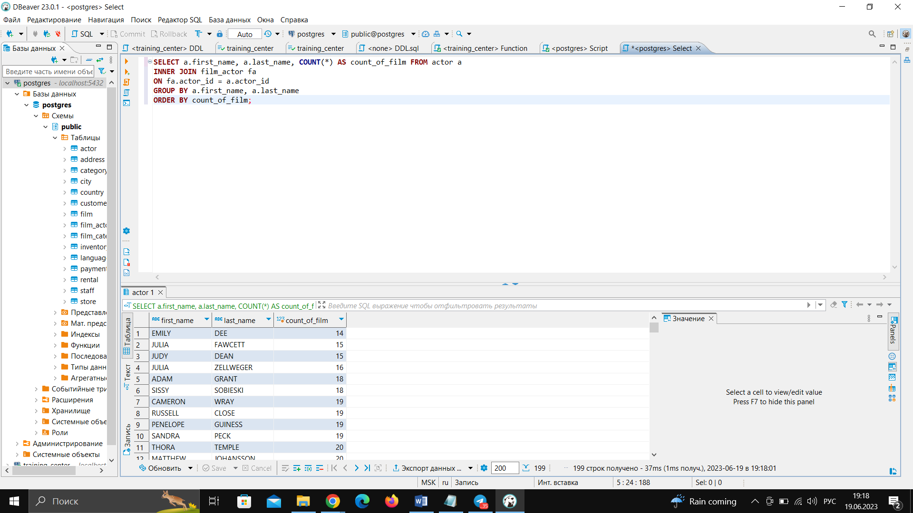

Рисунок 1.24 — Пример использования функций агрегации

Далее были изучены подзапросы. Подзапрос (subquery) - это запрос, который находится внутри другого запроса. Он используется для получения данных, которые затем используются в основном запросе. Подзапрос может быть использован в различных частях запроса, например, в операторах SELECT, FROM, WHERE, HAVING, и т.д.

Для одного из пример работы с подзапросами было взято задание: вывести три самых длинных фильма и список актёров, игравших в них. Код с подзапросами и результат работы представлен на рисунке 1.25.

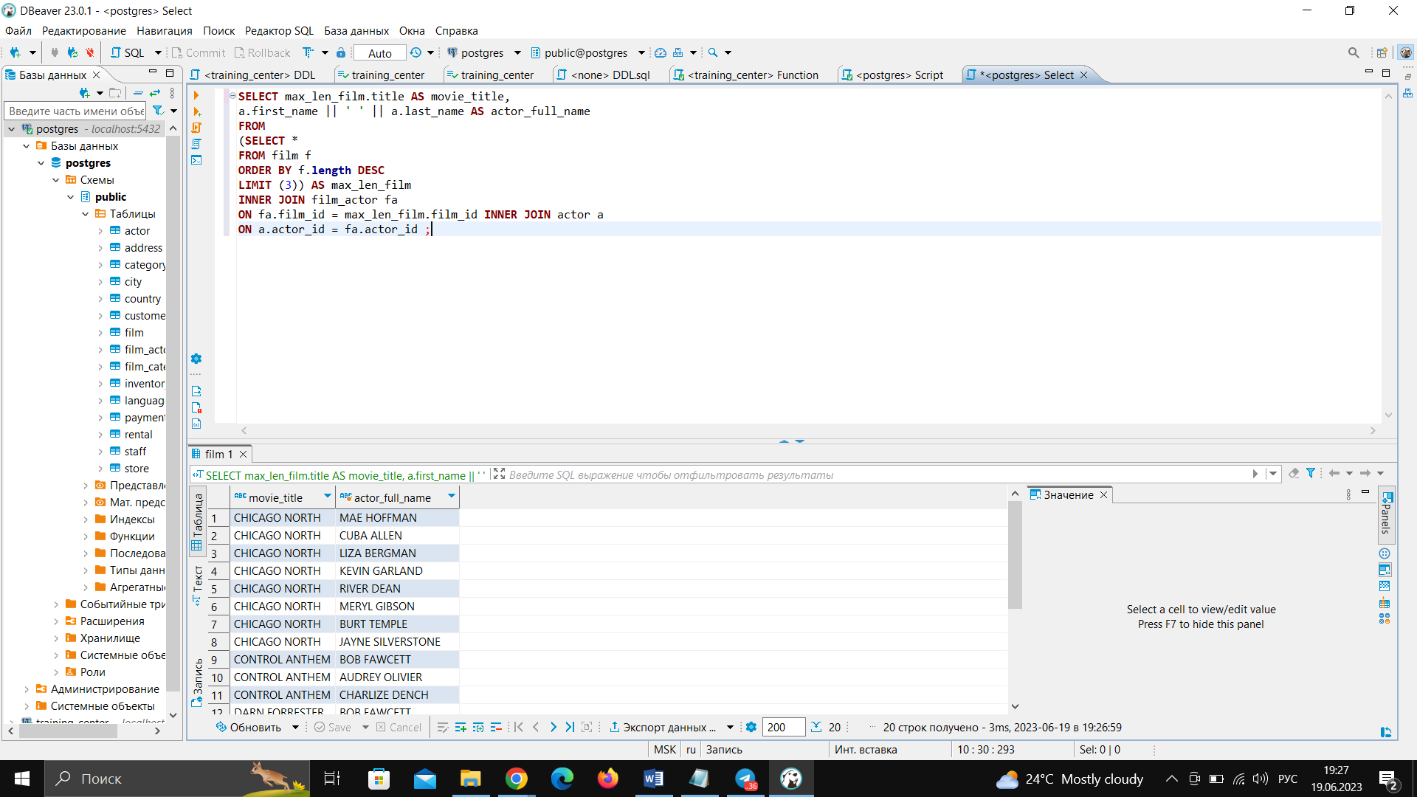

Рисунок 1.25 — Пример работы с подзапросами

Так же результат подзапросов может использоваться и для фильтрации результата основного запроса. В качестве примера было взято задание : вывести список всех фильмов, в котором играл Burt Temple. Код и результат можно увидеть на рисунке 1.26.

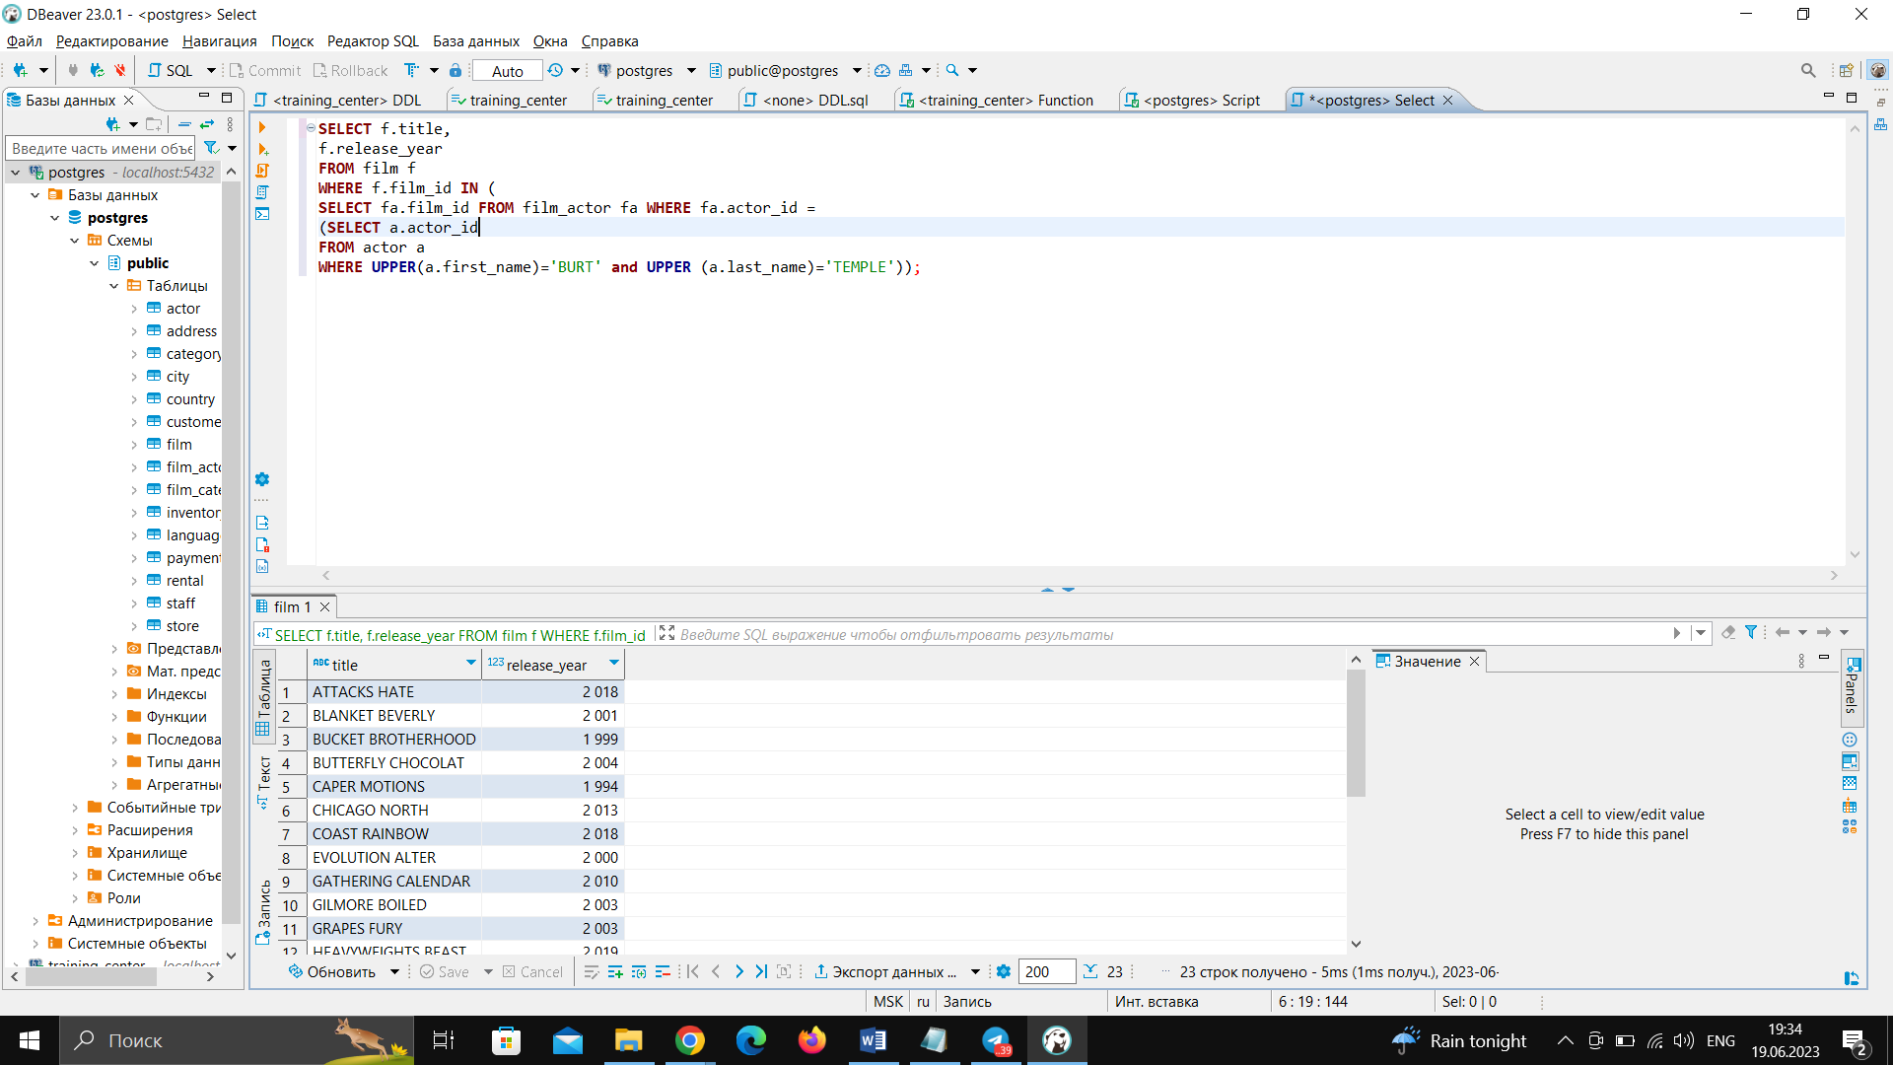

Рисунок 1.26 — Пример использования подзапросов для фильтрации

Далее были изучены табличные выражения. Табличные выражения (table expressions) - это конструкции SQL, которые возвращают таблицы, которые можно использовать в качестве источников данных для других запросов. Табличные выражения могут быть созданы с помощью нескольких операторов SQL, таких как SELECT, JOIN, и других. Табличные выражения позволяют создавать более сложные запросы, которые могут содержать несколько операций JOIN и других. Они также могут быть использованы для упрощения запросов и для избежания повторяющегося кода. В целом, табличные выражения предоставляют более гибкий и мощный способ работы с данными в SQL.

За основу для здания по данной теме было взято прошлое здание, которое теперь нужно было выполнить через табличное выражение. Код и результат работы можно увидеть на рисунке 1.27.

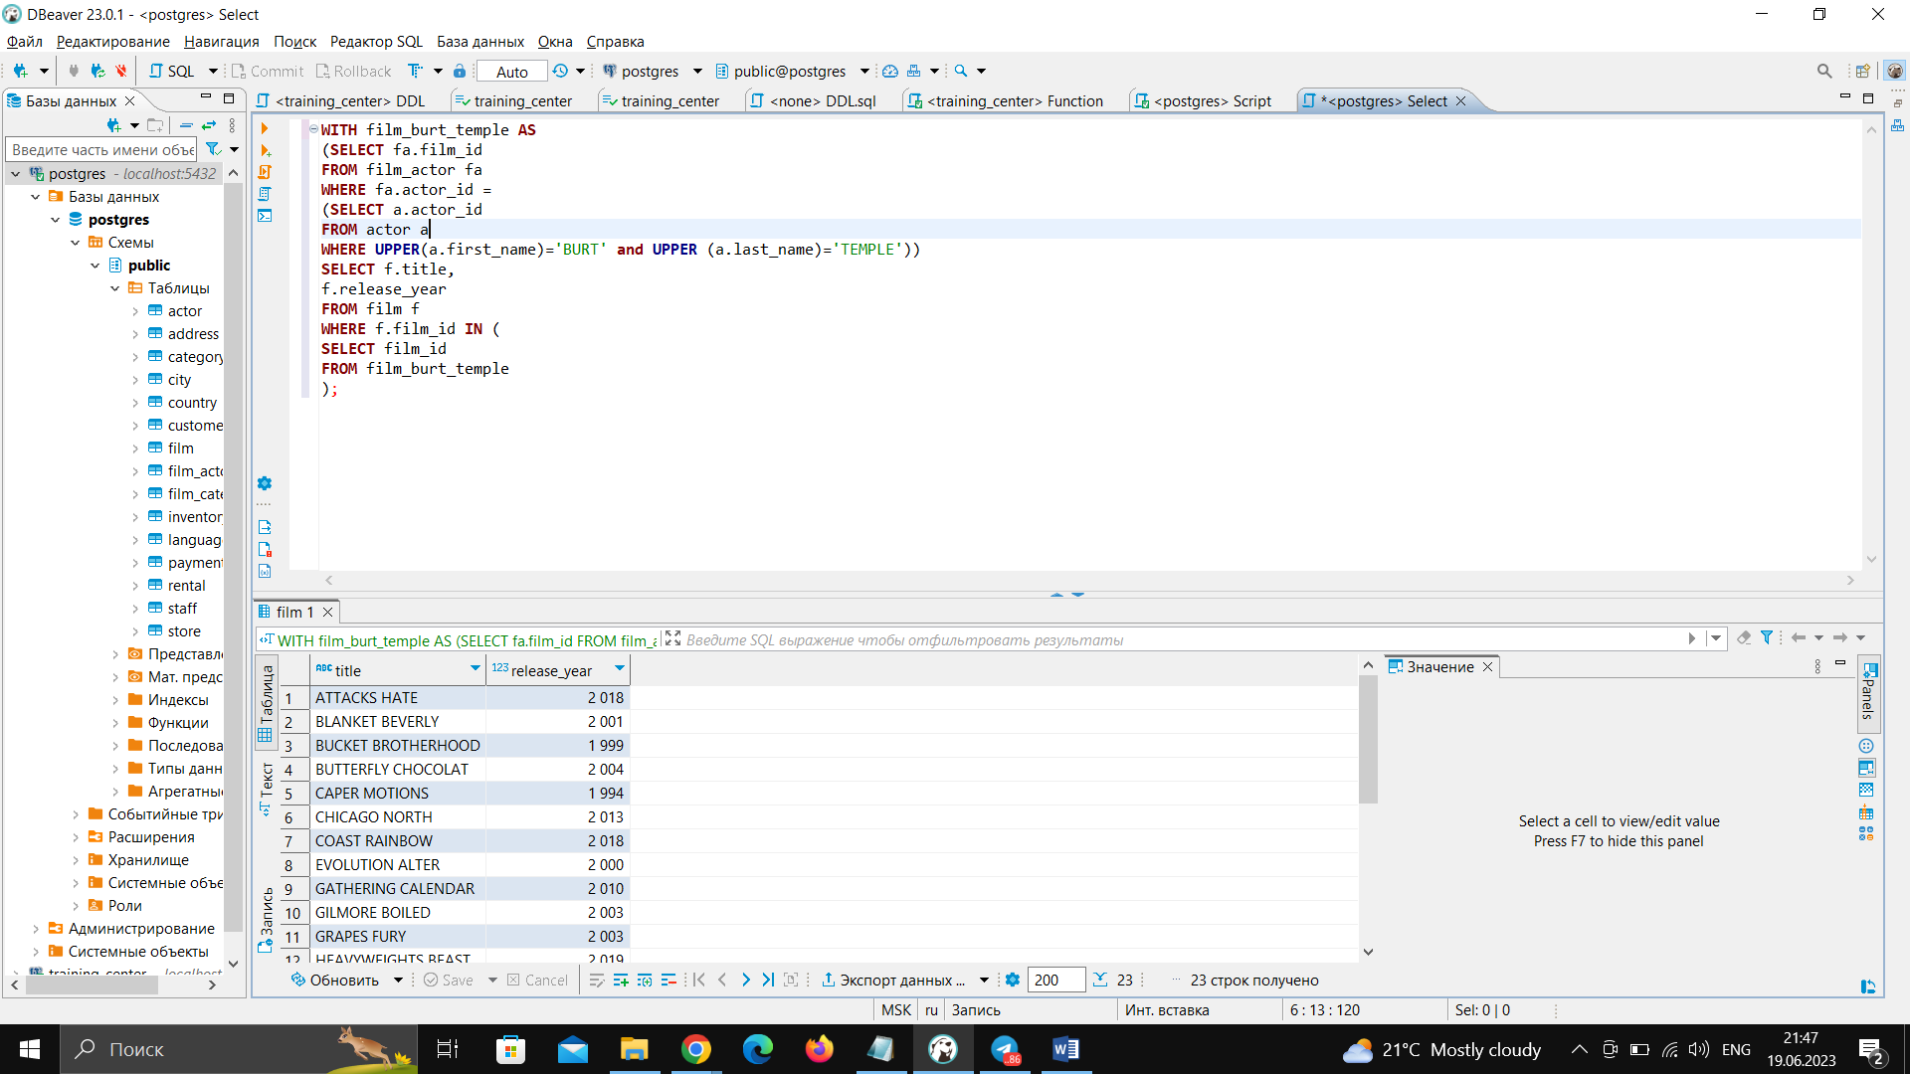

Рисунок 1.27 — Работа с табличными выражениями

Далее были изучены операции над множествами. Операции над множествами в SQL позволяют работать с множествами строк из различных таблиц и выбирать только те строки, которые удовлетворяют определенным условиям. В SQL поддерживаются три основных операции над множествами: UNION, INTERSECT и EXCEPT (или MINUS).

UNION-операция объединения множеств. Она позволяет объединить два или более множества строк и получить только уникальные строки из всех множеств. Схематический пример работы UNION расположен на рисунке 1.28.

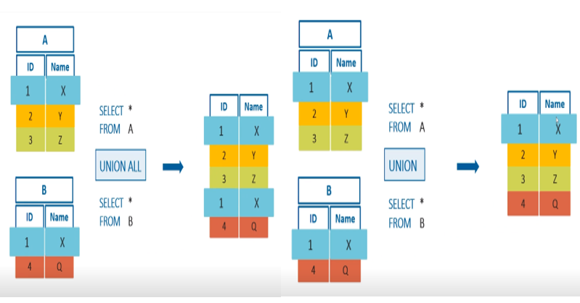

Рисунок 1.28 — Пример работы UNION

INTERSECT - операция пересечения множеств. Она позволяет выбрать только те строки, которые присутствуют в обоих множествах. Схематический пример работы расположен на рисунке 1.29.

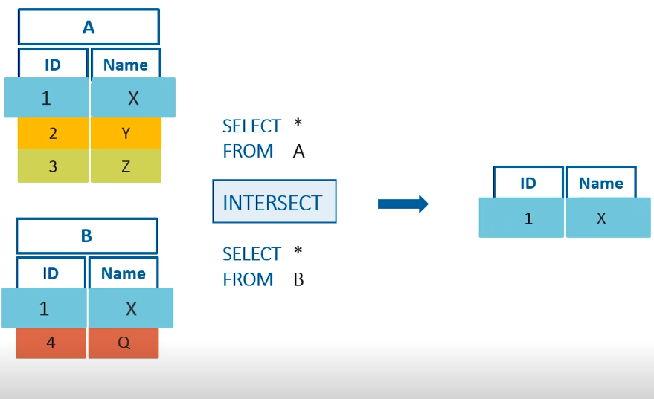

Рисунок 1.29— Пример работы INTERSECT

EXCEPT (или MINUS) - операция разности множеств. Она позволяет выбрать только те строки, которые присутствуют в первом множестве, но отсутствуют во втором множестве. Схематический пример работы расположен на рисунке 1.30

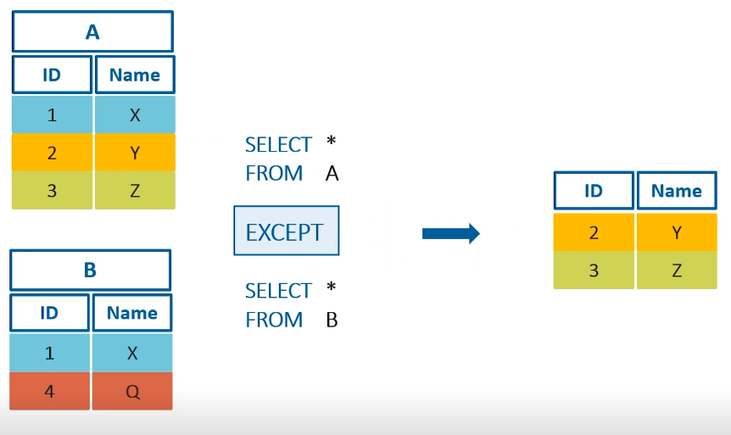

Рисунок 1.30— Пример работы EXEPT

Все изученное выше уже позволяет решать много различных задача, поэтому было предложено решить задачу и на её примере разобраться, как нужно правильно подходить к решению большинства задач. Задача: вывести название, год релиза и длительность выпущенных за последние 10 лет фильмов с рейтингом pg-13 и выше, которые есть в наличии хотя бы в двух салонах проката.

При решении задачи сначала нужно определиться ми данные из каких таблиц вам нужны на выходе без учёта ограничений и фильтров. Эти таблицы всегда будут в секции From основного запроса. В нашем случае это таблица фильмы, так как в ней есть все интересующие нас Столбцы: название, год, выпуска и деятельность. Далее нужно определится с используемыми критериями фильтрации. Для каждого из них нужно определить, можно ли его применить к основной таблице, либо нужно использовать под запросы с другими таблицами. Нужные в данной задачи фильтры - это рейтинг и наличие хотя бы в двух салонах. Первые два фильтра можно применить к таблице фильмы в основном запросе напрямую, так как «выпущенные за последние 10 лет» –это ограничение по релизу, а «рейтинг выше pg-13» - это ограничение по колонке рейтинг. Теперь осталось сделать фильтрацию по наличию в салонах. В таблице фильмы не содержится данной информации, поэтому нужно просто написать подзапрос о наличии в салонах каждого фильма. Остаётся только теперь вывести всю интересующую информацию. Код решения данной задачи и результат представлены ниже на рисунке 1.31.

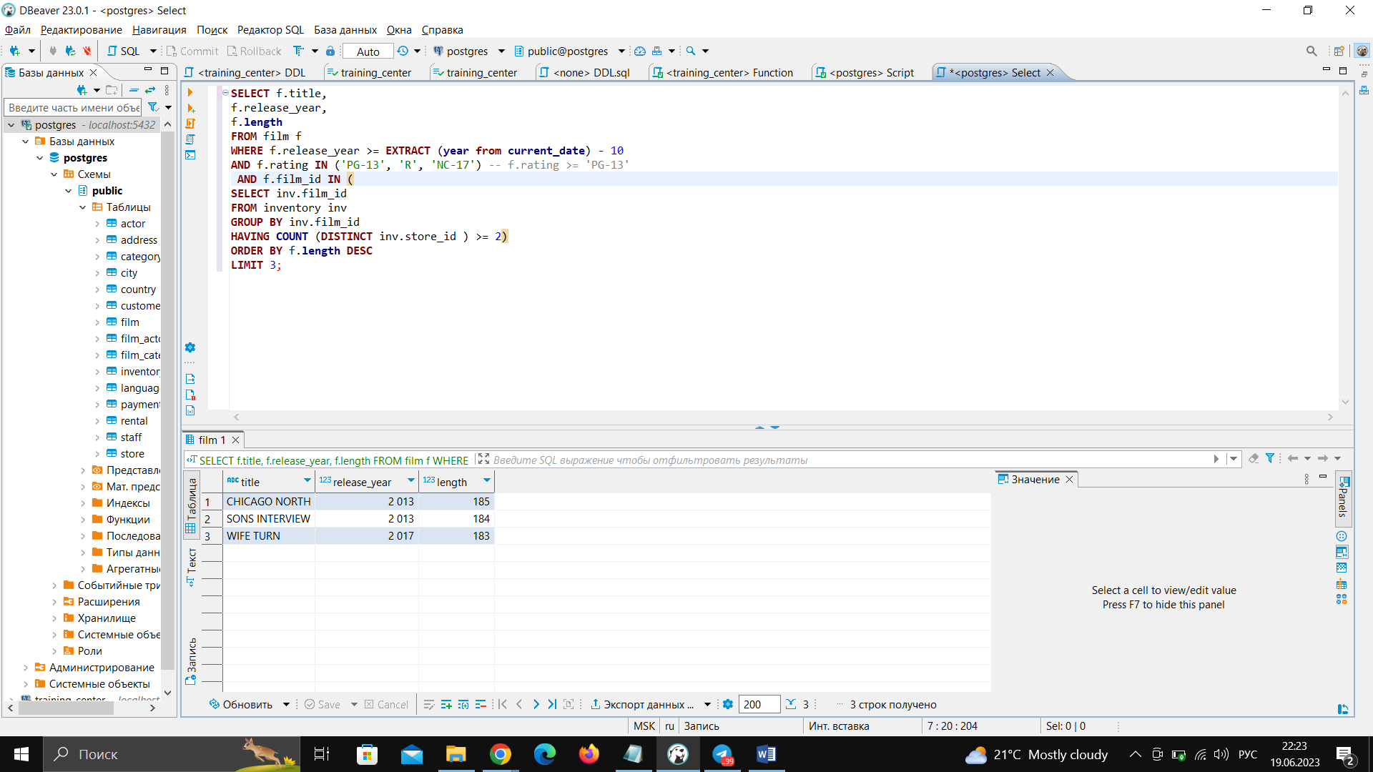

Рисунок 1.31 — Решение задачи

Было изучено, как правильно подходить решению любой задачи, как поэтапно её разбирать и определяться с требованиями. Было показано, как правильно определяться с фильтрами и подключаемыми и соединяемыми таблицами.

Далее был выполнен успешно контрольный тест по данной теме.

**26.04.2023** Следующей темой курса было TCL, DML Statements. TCL (Transaction Control Language) - это набор команд в языке SQL, который используется для управления транзакциями в базе данных. TCL команды обеспечивают контроль за выполнением транзакций, позволяют сохранять изменения в базе данных и отменять их.

Основные TCL команды:

1.COMMIT - сохраняет все изменения, сделанные в рамках текущей транзакции, в базе данных. После выполнения команды COMMIT транзакция завершается.

2.ROLLBACK - отменяет все изменения, сделанные в рамках текущей транзакции, и возвращает базу данных в состояние, которое было до начала транзакции.

3.SAVEPOINT - создает точку сохранения в рамках текущей транзакции. Это позволяет откатить только часть транзакции до созданной точки сохранения.

DML (Data Manipulation Language) - это набор команд в языке SQL, который используется для манипулирования данными в базе данных. DML команды позволяют выбирать, добавлять, изменять и удалять данные в таблицах базы данных.

TCL команды позволяют управлять транзакциями в базе данных и обеспечивать целостность данных. Они используются для сохранения изменений в базе данных только в том случае, если все операции в транзакции были успешно выполнены, или для отмены изменений в случае возникновения ошибок.

Основные DML команды:

1.INSERT - добавляет новые строки в таблицу. Команда INSERT позволяет указать значения для каждого столбца вставляемой строки.

2.UPDATE - изменяет значения в существующих строках таблицы. Команда UPDATE позволяет указать новые значения для каждого столбца, который нужно изменить, а также указать условия для выбора строк, которые нужно изменить.

3.DELETE - удаляет строки из таблицы. Команда DELETE позволяет указать условия для выбора строк, которые нужно удалить.

Команды DML используются для манипулирования данными в таблицах базы данных. Они позволяют выбирать нужные данные из таблицы, добавлять новые строки, изменять значения в существующих строках и удалять ненужные строки. Команды DML являются неотъемлемой частью работы с базами данных и используются во многих SQL-запросах.

Первой подробно рассмотренной командой был INSERT. Синтаксис команды INSERT: INSERT INTO table_name (column1, column2, column3, ...) VALUES (value1, value2, value3, ...);

Для примера была взята таблица с городами и была добавлена новая строчка с новым городо. Код и результат успешной транзакции можно увидеть на рисунке 1.32.

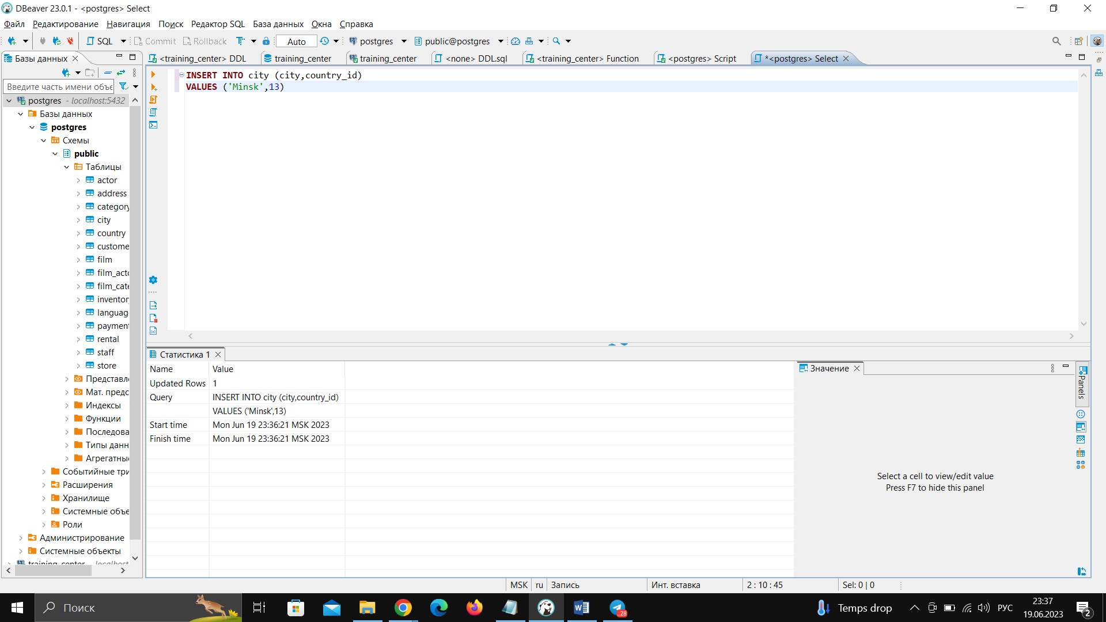

Рисунок 1.32 — Вставка новой строки

Следующая изученная команда была UPDATE. Команда UPDATE - это одна из основных команд языка SQL, которая используется для изменения значений в существующих строках таблицы базы данных. Команда UPDATE позволяет указать новые значения для каждого столбца, который нужно изменить, а также указать условия для выбора строк, которые нужно изменить. Синтаксис команды UPDATE: UPDATE table_name SET column1 = value1, column2 = value2, ... WHERE condition; Команда UPDATE позволяет изменять значения в существующих строках таблицы базы данных. С помощью команды UPDATE мы можем изменять один или несколько столбцов в одной или нескольких строках, указывая новые значения и условия выбора строк, которые нужно изменить.

Для примера была взята таже таблица с городами, а которой нужно исправить неправильное название города Могилёв. Код и резьтат успешной транзакции можно увидеть на рисунке 1.33.

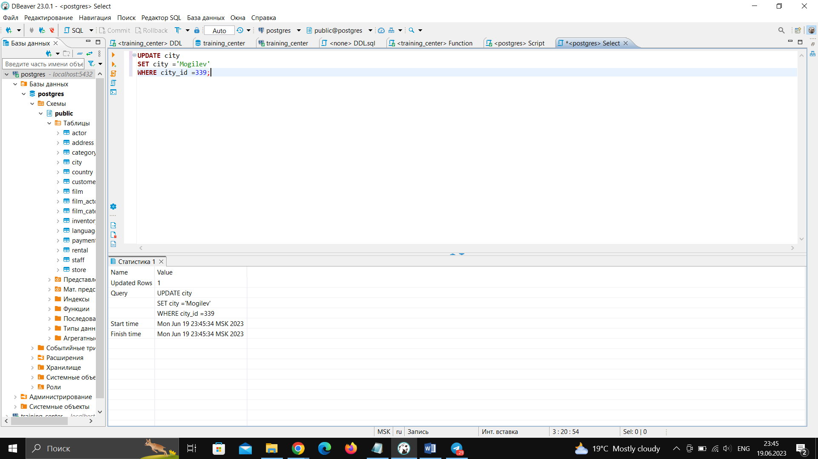

Рисунок 1.33 — Пример обновления строки в таблице

Следующими изученными командами были DELETE и TRUNCATE.

Команда DELETE - это одна из основных команд языка SQL, которая используется для удаления строк из таблицы базы данных. Команда DELETE позволяет указать условия для выбора строк, которые нужно удалить.

Синтаксис команды DELETE: DELETE FROM table_name WHERE condition;

Команда DELETE позволяет удалять строки из таблицы базы данных. С помощью команды DELETE мы можем удалять одну или несколько строк, указывая условия выбора строк, которые нужно удалить. Важно помнить, что команда DELETE удаляет данные без возможности их восстановления, поэтому ее следует использовать осторожно и только в случае необходимости.

Для примера была взята таблица с городами, где нужно удалить лишнюю запись города Брест. Код и результаты транзакции можно увидеть на рисунке 1.34.

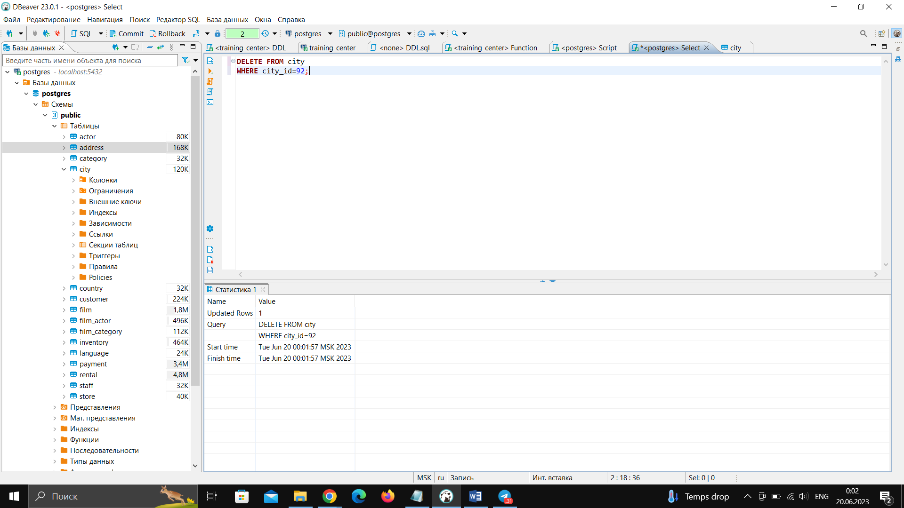

Рисунок 1.34 — удаление строки из таблицы

TRUNCATE TABLE - это команда языка SQL, которая также используется для удаления строк из таблицы базы данных, но в отличие от команды DELETE, она удаляет все строки из таблицы за один раз без возможности их восстановления.

Важно помнить, что команда TRUNCATE удаляет все строки из таблицы и сбрасывает идентификаторы строк, что может привести к потере данных или нарушению ссылочной целостности в базе данных. Поэтому ее использование следует рассматривать осторожно и только в случае необходимости.

Команда TRUNCATE является более эффективной по сравнению с командой DELETE, так как она выполняется быстрее и не занимает много места в журналах транзакций. Однако, ее использование может быть опасным, если необходимо сохранить какие-либо данные в таблице. Поэтому перед использованием команды TRUNCATE необходимо убедиться, что все необходимые данные были сохранены в другом месте или скопированы в другую таблицу.

Далее был успешно выполнен тест по данной теме.

**03.05.2023** Следующей темой изчунной в рамках данного курса являлся DDL. DDL - это сокращение от Data Definition Language, термин, который используется в контексте управления данными в базах данных. DDL является подмножеством языка SQL (Structured Query Language) и используется для определения структуры базы данных и ее объектов.

DDL команды используются администраторами баз данных для создания, изменения и удаления объектов базы данных. Они могут быть использованы для создания базы данных с нуля или для модификации существующей базы данных, чтобы улучшить ее производительность или функциональность.

Однако, DDL команды должны использоваться осторожно, так как они могут иметь серьезные последствия для базы данных и ее объектов. Неправильно написанные команды могут привести к потере данных или нарушению целостности базы данных. Поэтому, перед использованием DDL команд, всегда необходимо создавать резервные копии базы данных и тестировать команды на тестовом окружении.

Первой изученной командой было CREATE. CREATE - это команда языка SQL (Structured Query Language), которая используется для создания новых объектов базы данных, таких как таблиц, индексов, представлений, процедур или функций.

Команда CREATE имеет следующий общий формат:

CREATE object_type object_name

(

column1 datatype [NULL | NOT NULL],

column2 datatype [NULL | NOT NULL],

...

columnN datatype [NULL | NOT NULL]

)

В качестве примера было выбрано создать схему training center, в которой будет таблица с группами, состоящая из group_id, номера группы, года создания и года распада группы. Код создания приведен таблицы приведён ниже на листинге 1.35..

|  |
| --- |
| **CREATE** **SCHEMA** training_data;  **CREATE** **TABLE** training_data.dim_groups(  group_id BIGSERIAL **PRIMARY** **KEY**,  group_number **INTEGER** **NOT** **null**,  creation_year **INTEGER** **DEFAULT** **EXTRACT**(**YEAR** **FROM** **current_date**),  disband_year **INTEGER**  ); |

Листинг 1.35 — Код создания таблицы

Результат созданной таблицы и вставленной в неё уже данных представлены на рисунке 1.36

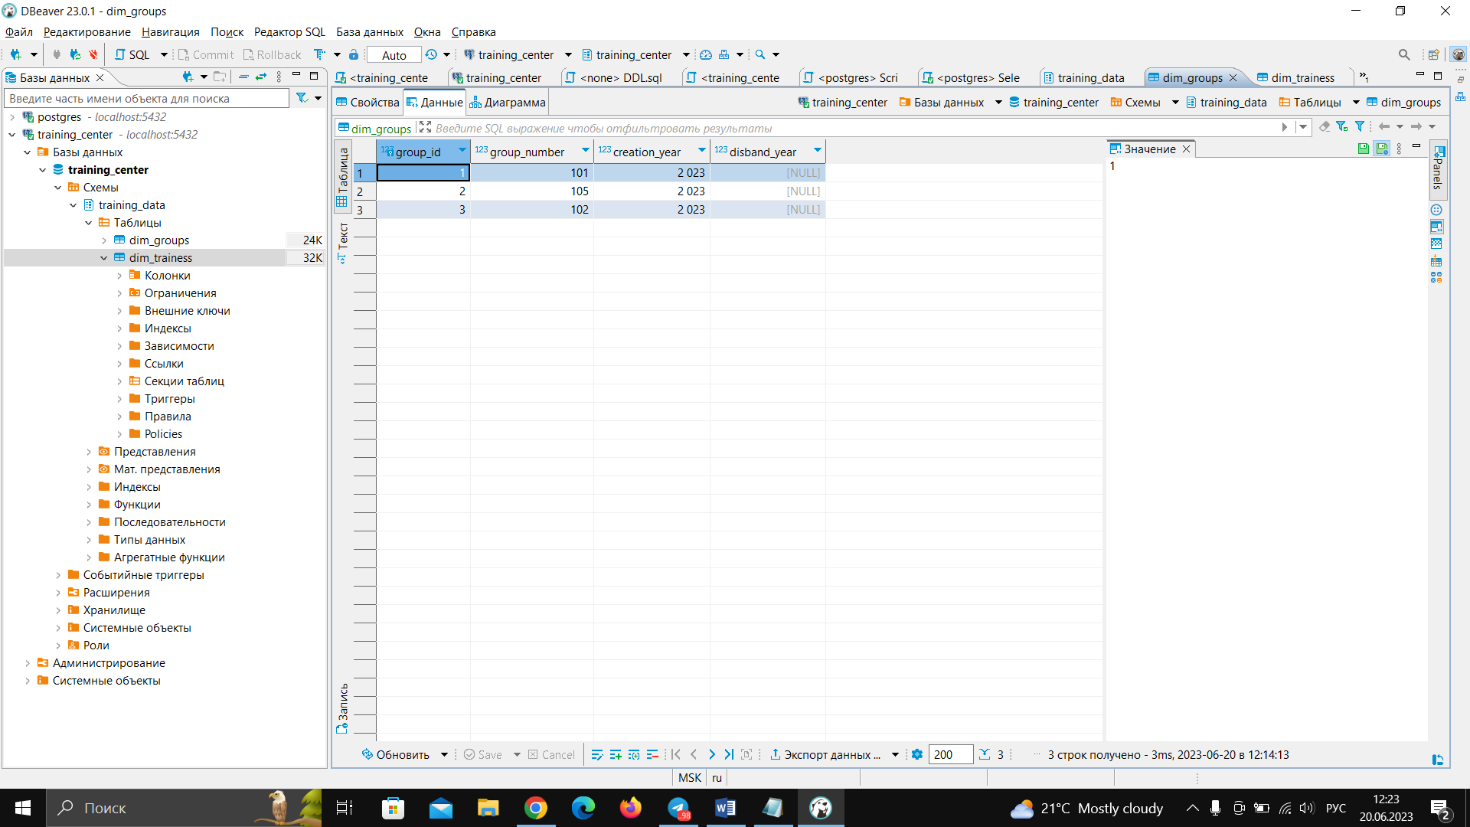

Рисунок 1.36 — Созданная таблица

Далее была создана таблица, которая будет содержать кроме суррогатного ключа ещё и внешний ключ для связи с уже созданной таблицей. Код создания таблице представлен в листинге 1.37.

|  |
| --- |
| **CREATE** **TABLE** training_data.dim_trainess(  trainee_id BIGSERIAL **PRIMARY** **KEY**,  group_id **BIGINT** **NOT** **NULL** **REFERENCES** training_data.dim_groups,  first_name **TEXT** **NOT** **NULL**,  last_name **TEXT** **NOT** **NULL**,  full_name **TEXT** **GENERATED** **ALWAYS** **AS** (first_name || ' ' || last_name)  **STORED** **NOT** **NULL**,  birth_date **DATE** **NOT** **NULL**,  enrollment_year **INTEGER** **DEFAULT** **EXTRACT** (**YEAR** **FROM** **current_date**) **NOT** **NULL** ,  graduation_year **INTEGER**  ); |

Листинг 1.37 — Код создания второй таблицы

Результат выполнения кода представлен на рисунке 1.38.В таблицу после создания были вставлены несколько строк.

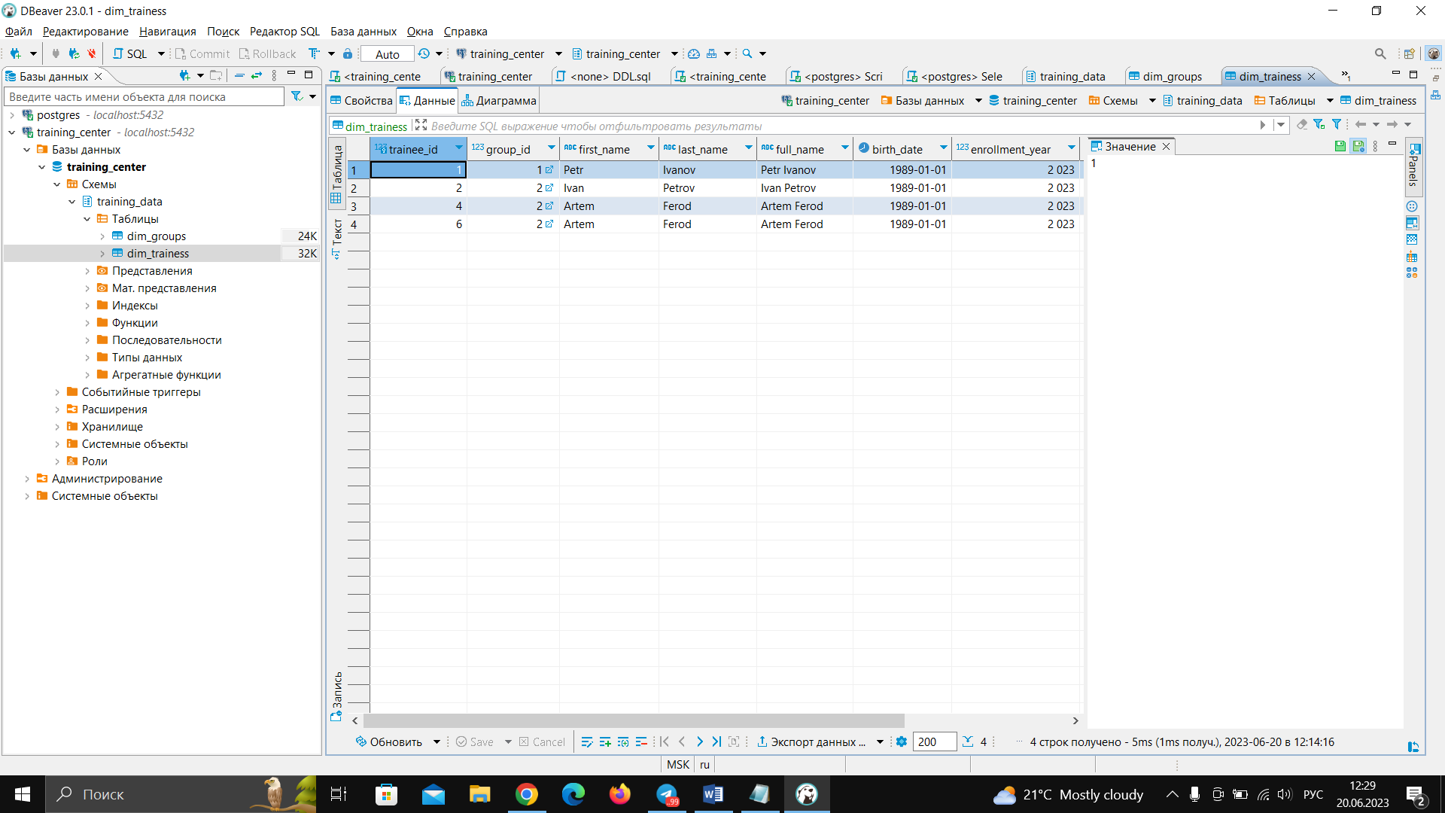

Рисунок 1.38 — Результат работы кода

Далее было изучено создание снимков баз данных. Snapshot - это концепция, используемая в контексте баз данных, которая представляет собой статическое представление данных в момент времени, когда был создан снимок. Снимок базы данных является копией данных в момент времени, и после создания снимка данные могут быть изменены, но снимок останется неизменным.

Снимки баз данных могут быть созданы для различных целей, например, для резервного копирования данных, для создания отчетов или для анализа состояния базы данных в определенный момент времени.

Создание снимка базы данных может быть реализовано различными способами, в зависимости от используемой базы данных и требований к снимку. Некоторые базы данных предоставляют встроенные средства создания снимков, которые могут быть запланированы для автоматического выполнения в определенные моменты времени. В других случаях, снимки могут быть созданы путем копирования файлов базы данных на другой сервер или на другое устройство хранения.

Снимки баз данных могут быть полезны в различных сценариях, таких как:

1.Восстановление данных в случае сбоев или ошибок в базе данных;

2.Анализ и сравнение данных в разные моменты времени;

3.Создание резервных копий данных для обеспечения безопасности и сохранности данных;

4.Подготовка отчетов и аналитики на основе данных, которые не могут быть изменены.

Однако, необходимо учитывать, что снимок базы данных может занимать значительное количество дискового пространства, особенно если база данных содержит много данных. Поэтому, перед созданием снимка базы данных, необходимо убедиться, что имеется достаточно места для хранения снимка.

Если же пользователя интересует не хронология БД, а только её текущее состояние и запрос не требует больших ресурсов, то рекомендуется использовать представления. Представление (View) - это виртуальная таблица, создаваемая на основе запроса к одной или нескольким таблицам в базе данных. Представления позволяют получать доступ к данным, хранящимся в базе данных, без необходимости изменения самой структуры базы данных.

Представления могут быть использованы как альтернатива снимкам баз данных в тех случаях, когда необходимо получить доступ к данным в базе данных, но не требуется создание статического представления данных в определенный момент времени.

Код создания снимка и представления уже созданных таблиц представлен ниже в листинге 1.39.

|  |  |
| --- | --- |
| **CREATE** **TABLE** training_data.active_trainess_snapshot **AS**  **SELECT** g.group_id,  g.group_number,  t.trainee_id,  t.full_name,  **current_date** **AS** snapshor_date  **FROM** training_data.dim_groups g  **JOIN** training_data.dim_trainess t  **ON** g.group_id=t.group_id  **WHERE** g.disband_year **IS** **NULL**; | **CREATE** **VIEW** training_data.active_trainess_snapshot **AS**  **SELECT** g.group_id,  g.group_number,  t.trainee_id,  t.full_name,  **current_date** **AS** snapshot_date  **FROM** training_data.dim_groups g  **JOIN** training_data.dim_trainess t  **ON** g.group_id=t.group_id  **WHERE** g.disband_year **IS** **NULL**; |

Листинг 1.39 — Создания снимка и представления

Далее была изучена команда ALTER. ALTER - это команда языка SQL (Structured Query Language), которая используется для изменения структуры существующих объектов базы данных, таких как таблиц, индексов, представлений, процедур или функций. В таблицу были добавлена строка образования, в которой могут быть значение complete и incomplete. Код представлен ниже в листинге 1.40.

|  |
| --- |
| **ALTER** **TABLE** training_data.dim_trainess **ADD** **COLUMN** education **TEXT** ;  **ALTER** **TABLE** training_data.dim_trainess **ADD** **CHECK** (education **IN**('completed','incomplete')); |

Листинг 1.40 — Добавление столбца образования

DROP - это команда языка SQL (Structured Query Language), которая используется для удаления существующих объектов базы данных, таких как таблиц, индексов, представлений, процедур или функций.

1.Команда DROP может быть использована для выполнения следующих операций:

2.Удаление таблицы: команда DROP TABLE может быть использована для удаления таблицы из базы данных.

3.Удаление индекса: команда DROP INDEX может быть использована для удаления индекса таблицы.

4.Удаление представления: команда DROP VIEW может быть использована для удаления представления из базы данных.

5.Удаление процедур и функций: команда DROP PROCEDURE и DROP FUNCTION могут быть использованы для удаления хранимых процедур и функций.

6.Удаление базы данных: команда DROP DATABASE может быть использована для удаления всей базы данных.

Далее был успешно выполнен тес по данному разделу.

**10.05.2023** Следующий изученный раздел был посвящен созданию функций. Функции - это объекты базы данных, которые выполняют определенную операцию и возвращают результат. Функции могут быть написаны на языке SQL или на других языках программирования, таких как Java или Python, и могут использоваться для обработки данных в базе данных.

Функции могут быть использованы в запросах SQL для выполнения различных операций, таких как вычисление значения, объединение строк или выполнение математических операций.

Синтаксис создания собственных функций приведён ан рисунке 1.41.

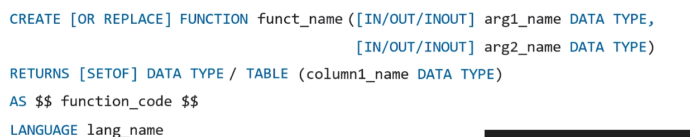

Рисунок 1.41 — Синтаксис создания пользовательской функции

Функции написанные на языке SQL возвращают результат в виде представления. Также функции могут быть представлены в виде процедурного языка с помощью PL/pgsql. Функции PL/pgSQL могут использоваться в запросах SQL для выполнения различных операций, таких как вычисление значения, объединение строк или выполнение математических операций. Кроме того, функции PL/pgSQL могут быть использованы в хранимых процедурах и триггерах базы данных для выполнения более сложных операций.

**17.05.2023** Далее было рассмотрено, для чего использовать SQL функции и как ими пользоваться. К примеру была взята задача : нужно вывести список учащихся определенной группы, номер которой определяет каждый раз пользователь. Для решения данной задачи как никогда подходит функция, аргументом которой будет номер группы. Код и результат решения задачи представлен на рисунке 1.42.

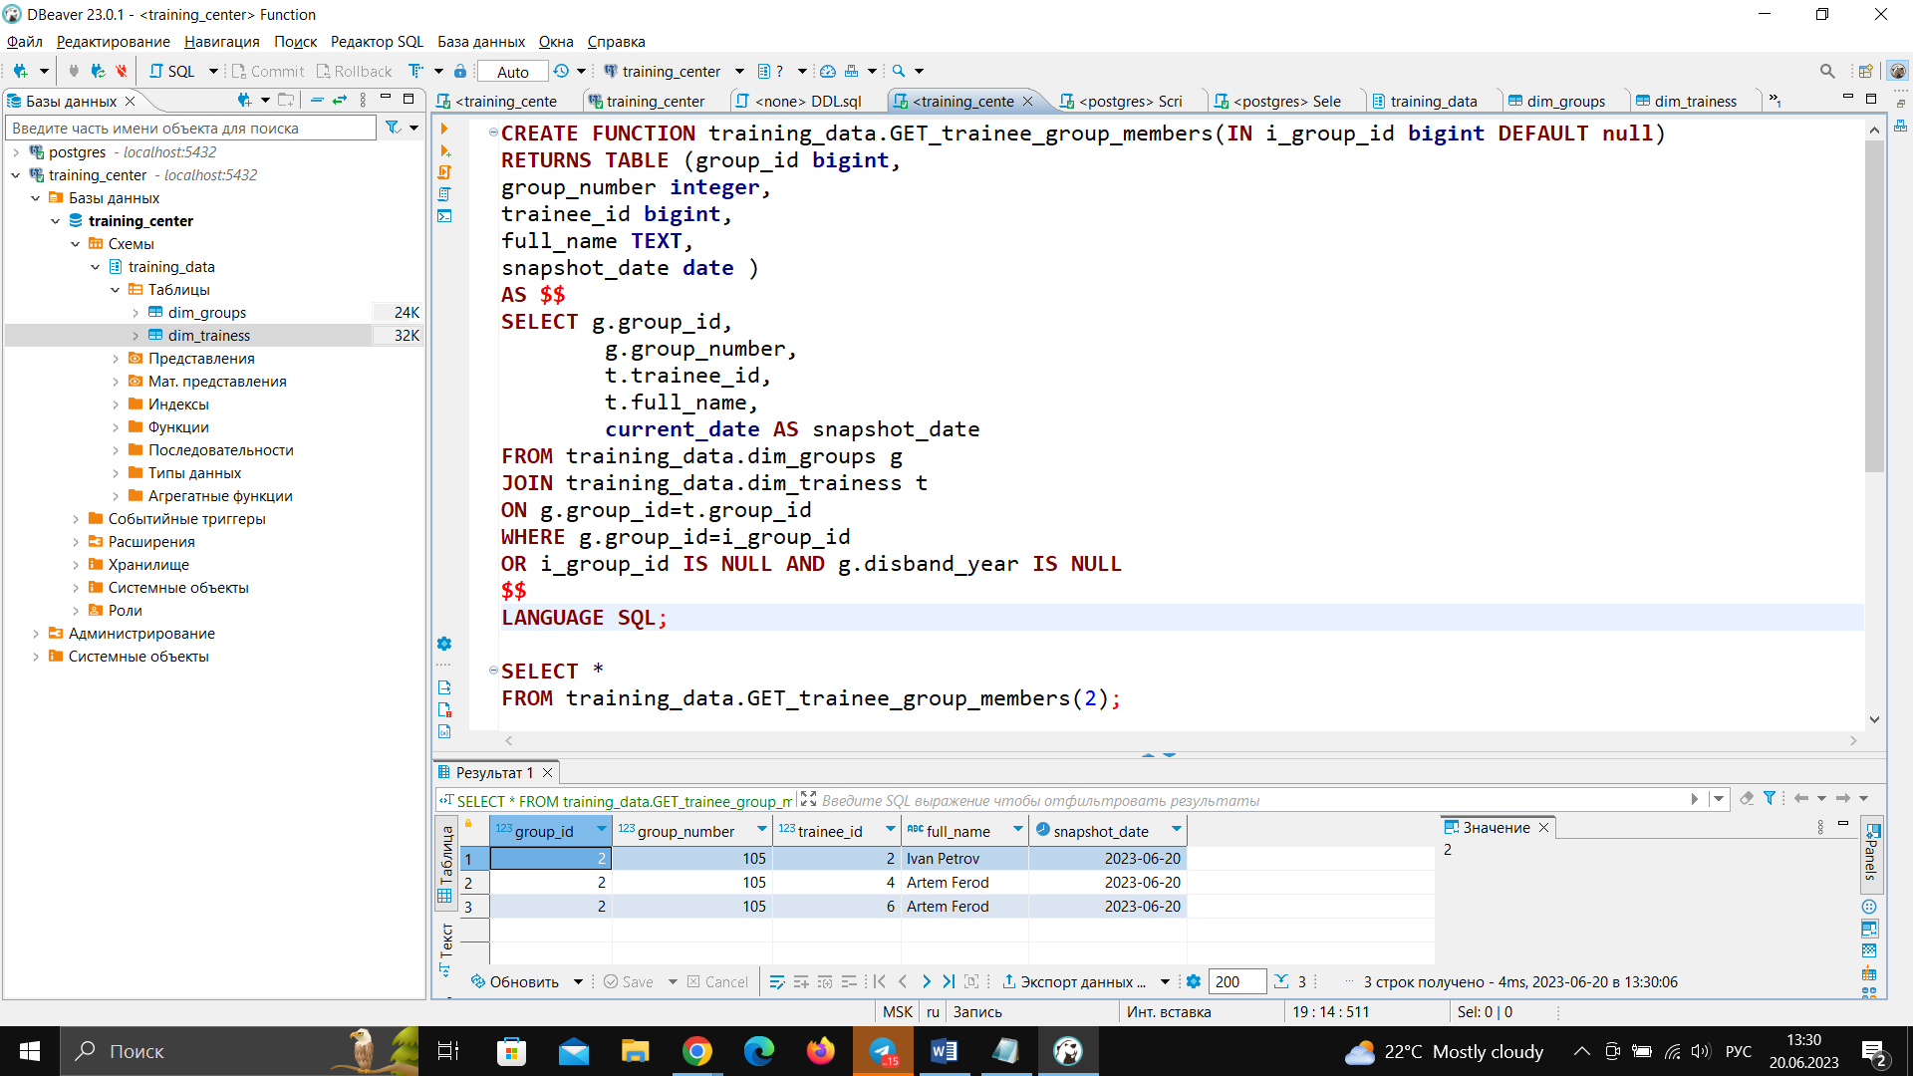

Рисунок 1.42 — Код и результат выполнения функции

На примере понятно, что SQL функции удобно использовать, если нужно выполнить много однотипных запросов, которые будут отличаться, как в данном примере, параметром фильтрации.

Была создана функция с помощьюя PL/pgsql, которая изображена на рисунке 1.43

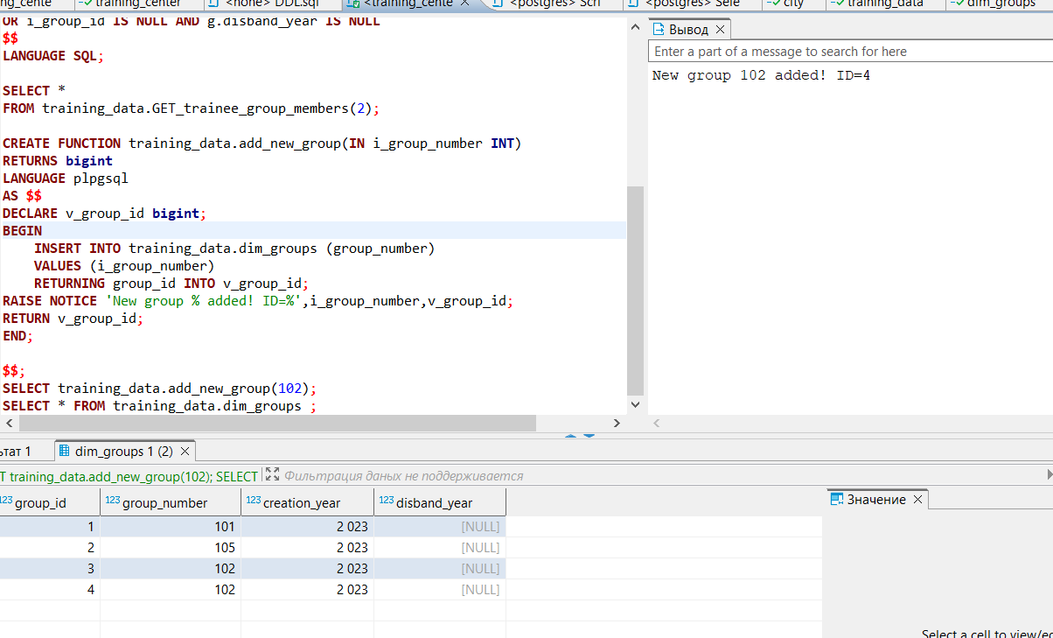

Рисунок 1.43 — PL/pgsql

Далее были изучены DCL команды. DCL (Data Control Language) - это язык запросов для управления доступом к данным в базе данных. DCL включает команды, которые позволяют администраторам баз данных управлять правами доступа пользователей к базе данных, таблицам и другим объектам в ней.

Команды DCL могут быть использованы для определения, кто может получить доступ к базе данных и какие права доступа они имеют. Команды могут быть использованы для назначения прав доступа на уровне пользователя, роли пользователя или на уровне объекта базы данных.

Команды DCL включают:

1.GRANT: команда, которая предоставляет пользователю или роли права доступа к объекту базы данных.

2.REVOKE: команда, которая отзывает права доступа пользователя или роли к объекту базы данных.

3.DENY: команда, которая запрещает пользователю или роли доступ к объекту базы данных.

Следующим изученным разделом был SQL for analysis. Сначала было проведено сравнение OLAP и OLTP систем.

OLAP (Online Analytical Processing) и OLTP (Online Transaction Processing) - это две различные технологии для обработки данных, которые используются для разных целей.

OLTP - это технология, используемая для обработки транзакций, которые происходят в режиме онлайн (например, покупки в интернет-магазине, банковские транзакции и т.д.). OLTP обрабатывает транзакции в реальном времени и отвечает на запросы пользователей в режиме онлайн. OLTP базы данных обычно представляют собой транзакционные системы, которые состоят из множества таблиц, каждая из которых содержит данные о конкретных транзакциях.

OLAP - это технология, используемая для анализа данных. OLAP обрабатывает данные, которые уже были записаны в базу данных, и позволяет анализировать их в различных измерениях и углах. OLAP обычно используется для создания отчетов, анализа данных и прогнозирования. OLAP базы данных обычно представляют собой многомерные кубы, которые содержат данные о конкретных измерениях.

В целом, OLTP и OLAP являются взаимодополняющими технологиями, которые используются для разных целей в различных областях бизнеса.

**24.05.2023** Далее были изучено понятие DWH. DWH (Data Warehouse) - это централизованное хранилище данных, которое используется для анализа данных и принятия управленческих решений в организации. DWH представляет собой интегрированную базу данных, которая содержит данные из различных источников, таких как операционные базы данных, внешние системы и другие источники данных.

Цель создания DWH заключается в том, чтобы обеспечить единство и качество данных, упростить доступ к данным и позволить бизнес-аналитикам проводить анализ данных и получать практические выводы. DWH хранит данные в формате, оптимизированном для анализа и генерации отчетов, что упрощает процесс анализа и улучшает качество принимаемых решений.

Далее были изучены оконные функции. Оконные функции (Window Functions) - это функции, которые используются в SQL-запросах для выполнения вычислений над группами строк, но не агрегируют данные в соответствии с группами. Оконные функции предоставляют возможность выполнения вычислений над подмножеством строк, называемых окном, без изменения результирующего набора данных.

Оконные функции могут быть полезны в различных сценариях, например, для вычисления скользящих средних, сумм, процентов и т.д. Они обычно используются для выполнения аналитических запросов, которые требуют более сложных вычислений, чем простые агрегатные функции.

Оконные функции могут использовать различные фреймы, которые определяют набор строк, выполняющих вычисления. Фрейм определяет, какие строки будут включены в окно, и может быть определен по различным критериям, таким как текущая строка, фиксированный диапазон строк, отношение к текущей строке и т.д.

Пример использования оконной функции представлен на рисунке 1.44.

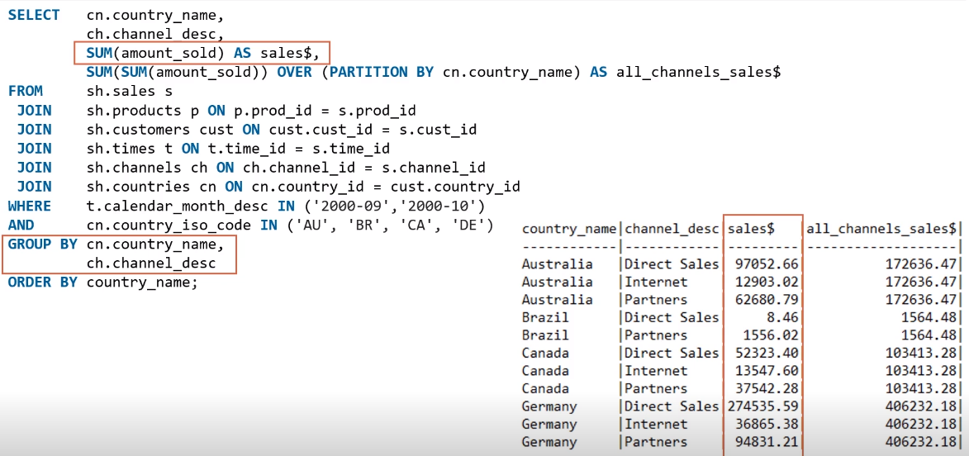

Рисунок 1.44 — Пример использования оконной функции

**19.06.2023** Далее было изучено понятие фрэймы. Также было рассмотрено использование оконных функций с заранее определёнными фрэймами.

Фреймы (Window Frames) - это специальный механизм в SQL-запросах, который определяет набор строк, используемых для вычисления оконных функций. Фрейм определяет, какие строки будут включены в окно, и может быть определен по различным критериям, таким как текущая строка, фиксированный диапазон строк, отношение к текущей строке и т.д.

Пример оконной функции с использованием фрэймов представлен на рисуноке 1.45.

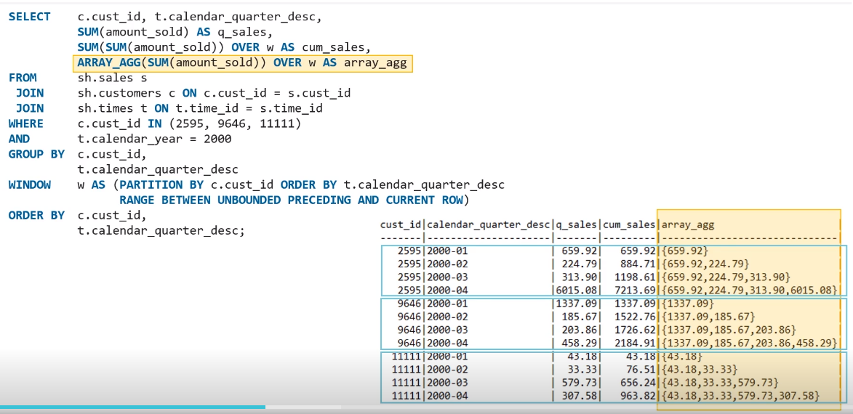

Пример 1.45 — Оконная функция с использванием фрэймов

**Вывод:** Были изучены принципы проектирования баз данных и получен навык работыс языком SQL.

Изучение курса data&analytics позволило получить практические навыки для работы с данными различных объемов и форматов, что может быть важным в любой сфере деятельности, связанной с обработкой больших объемов информации.

Было выполнено множество практических дополнительных заданий, предложенных в течении курса. Скриншоты решения и результатов размещены на удалённом репозитории по ссылке «https://github.com/awssed/Additional_SQL».